به نام خدا

# تمرین سری پنجم درس تحلیل هوشمند تصاویر زیست پزشکی دکتر محمد حسین رهبان

# فرزان رحمانی 403210725

## سوال اول

(آ)

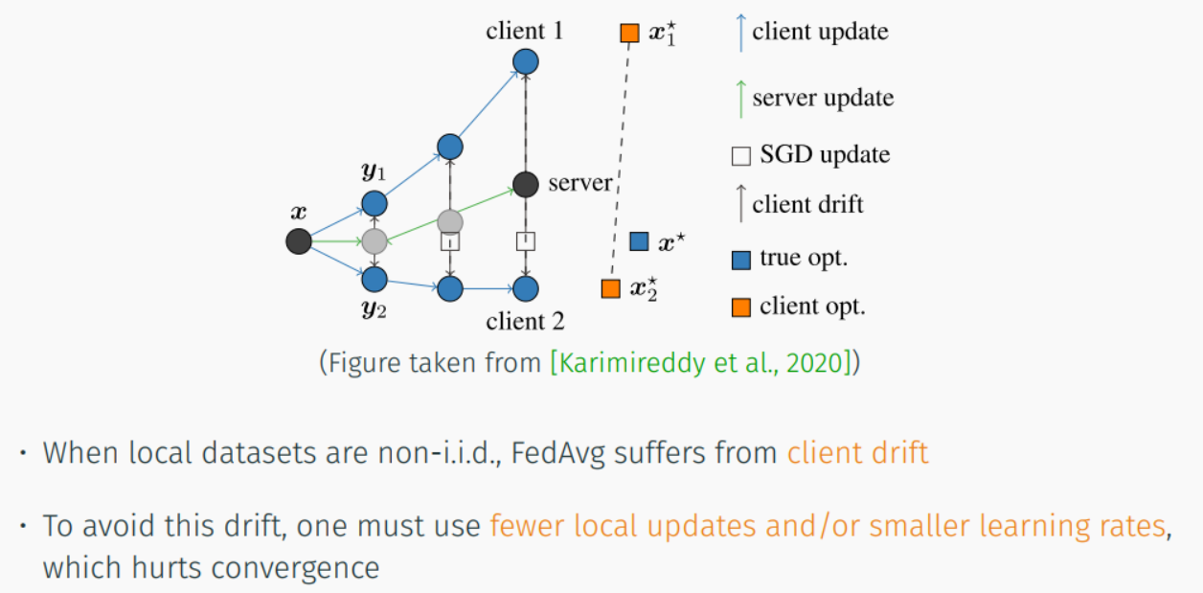

الگوریتم FedAvg به میانگین‌گیری پارامترهای مدل‌های آموزش‌دیده محلی در بین client ها (locally trained models across clients) متکی است. هنگامی که داده ها غیر IID (heterogeneous) هستند، مدل های محلی آموزش داده شده توسط client های مختلف به طور قابل توجهی واگرا (diverge significantly) می شوند زیرا توزیع داده های آموزشی آنها بسیار متفاوت است.

در واقع این الگوریتم به دلایل زیر دچار چالش می شود:

* Weight Shift: پارامترهای مدل از هر client ی به طور گسترده ای متفاوت است، که میانگین گیری ساده را در ایجاد یک مدل global که به خوبی تعمیم می دهد، بی اثر می کند. به عبارت دیگر، وزن مدل از client های مختلف می‌تواند به‌دلیل داده‌های ناهمگن به‌طور قابل‌توجهی تغییر کند، که باعث می‌شود میانگین‌گیری ساده پارامترها در ارائه مدل global کمتر مؤثر باشد.
* Overfitting و Poor Generalization در مدل‌های محلی (local): مدل‌های local احتمالاً به توزیع داده‌های مربوطه خود overfit می‌شوند و توانایی آن‌ها برای بازنمایی الگوهای global را کاهش می‌دهند. به عبارت دیگر، مدل‌های local آموزش‌دیده بر روی داده‌های غیرIID مستعد overfit با توزیع داده‌های خاص خود هستند که در نتیجه تعمیم ضعیفی به توزیع داده‌های global ایجاد می‌کند.
* همگرایی آهسته تر: داده های غیر IID اغلب به دورهای ارتباطی بیشتری (more communication rounds) نیاز دارند تا FedAvg همگرا شود، که زمان و هزینه های آموزشی را افزایش داده و فرآیند را ناکارآمدتر می کند.
* واگرایی مدل محلی (local): در سناریوهای غیر IID، مجموعه داده های محلی در هر client می تواند توزیع های متفاوتی داشته باشد. این امر باعث می‌شود که مدل‌های محلی آموزش‌دیده شده بر روی این مجموعه‌داده‌ها از هم diverge شوند، که منجر به به‌روزرسانی‌های متناقض در هنگام میانگین‌گیری در سرور می‌شود.

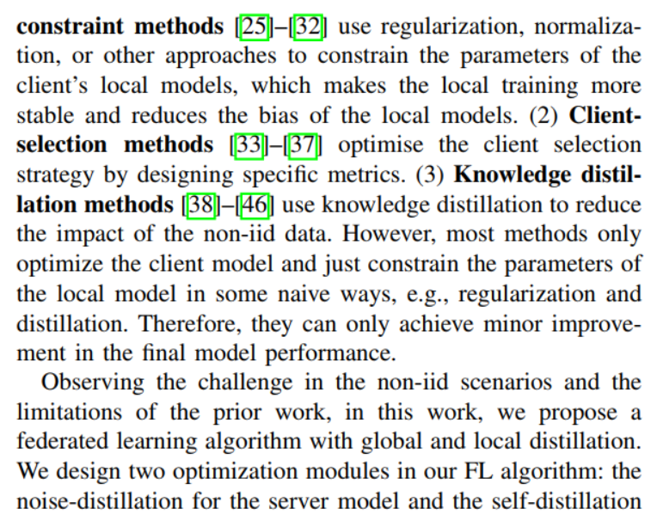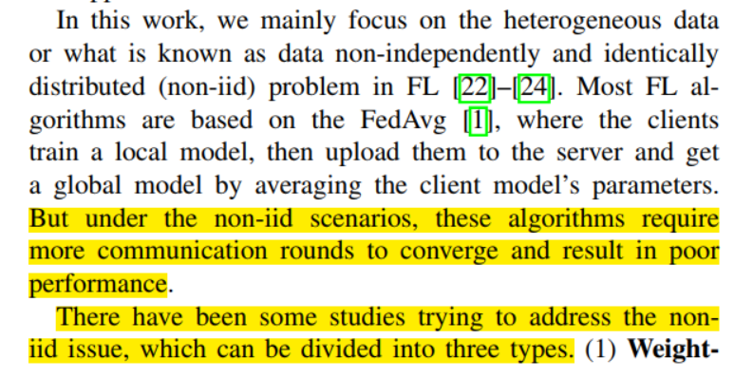

(ب)

* Self-Distillation on the Client Side:  
  برای پاسخ به این سوال به شکل زیر از مقاله توجه کنید که به خوبی توضیح داده سپس توضیحات من آمده است:  
  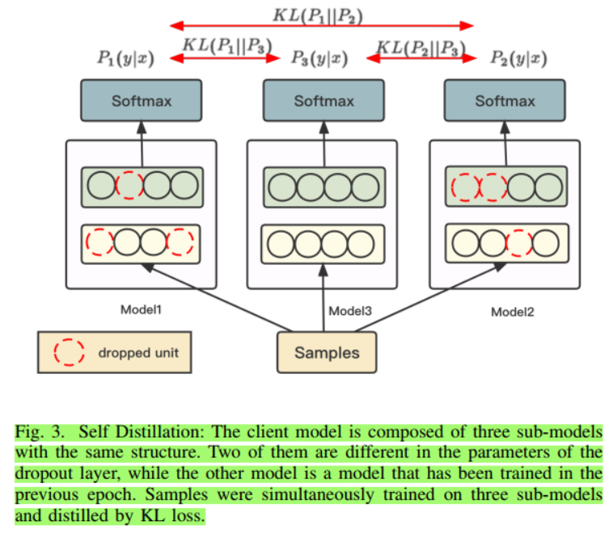  
    
  مکانیسم تقویت آموزش local: تقطیر خود (Self-distillation) از لایه‌های dropout در مدل محلی (local model) استفاده می‌کند تا پیش‌بینی‌های کمی متفاوت (slightly different predictions) برای ورودی یکسان ایجاد کند. سپس این خروجی ها با استفاده از KL divergence برای بهبود سازگاری و استحکام (consistency and robustness) تراز می شوند. علاوه بر این، خروجی‌های مدل فعلی (current model's outputs) با خروجی‌های مدل دوره قبل (previous epoch's model) برای تثبیت آموزش و جلوگیری از excessive drift، تراز می‌شوند.  
  در واقع، سه نوع ضرر را در طول آموزش محاسبه می کند:
  + ضرر بین خروجی های مدل و برچسب های واقعی.
  + ضرر بین خروجی های به دست آمده با تنظیمات مختلف dropout (برای بهبود استحکام).
  + ضرر بین خروجی های مدل فعلی و خروجی های مدل قبلی (برای حفظ ثبات).

مزایای آن یادگیری فدرال:

* + Overfitting ناشی از داده های غیر IID را کاهش می دهد. (by forcing the model to generalize better across variations in the input data)
  + با هموارسازی پیش‌بینی‌ها در طول زمان و به حداقل رساندن تغییرات ناگهانی، مدل محلی را به تعمیم بهتر تشویق می‌کند. (preventing the local model from drifting too far from the global model)
  + با ترکیب به‌روزرسانی‌های محلی سازگارتر (more consistent local updates​)، استحکام را به ویژه در setting های غیر IID بهبود می‌بخشد.

در مقاله هم در این قسمت ها به آنها اشاره شده است:  
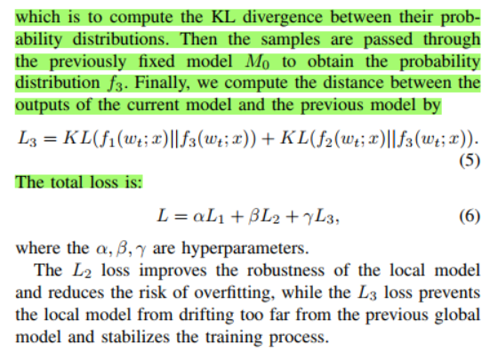 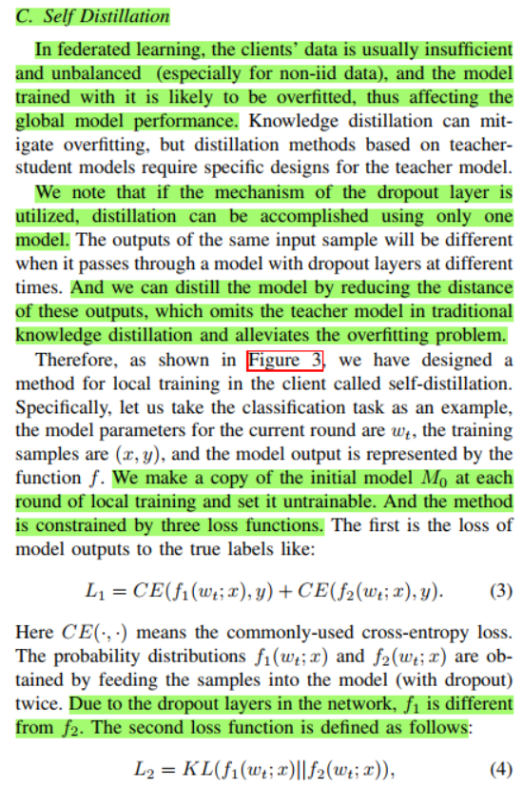

* نحوه تولید و مزیت های Noise Samples:  
  برای پاسخ به این سوال به شکل زیر از مقاله توجه کنید که به خوبی توضیح داده سپس توضیحات من آمده است:  
  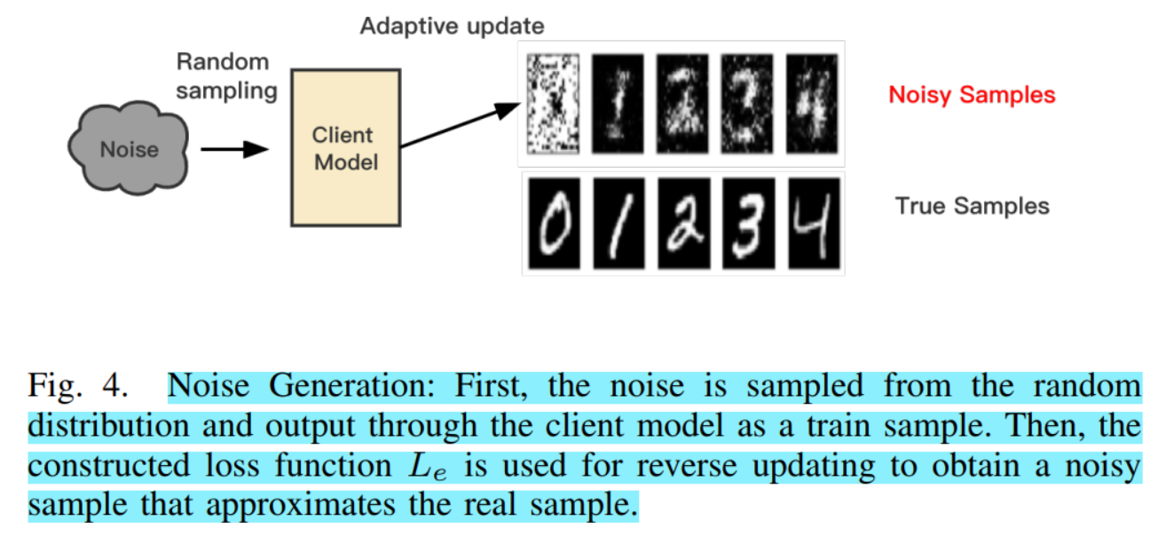  
    
  نمونه های نویز چگونه تولید می شوند:
  + نویز تصادفی از یک توزیع نرمال گرفته می شود (Noise samples are initialized randomly using a normal distribution). سپس با استفاده از یک الگوریتم مبتنی بر اطمینان (confidence-based algorithm) تطبیق داده می شود (adapted). فرآیند adaptation ضرر اطمینان را به حداقل می رساند (minimizes a confidence loss) تا اطمینان حاصل شود که شبه نمونه های تولید شده از نظر تأثیر آنها بر خروجی های مدل شبیه داده های واقعی هستند. (generated pseudo-samples resemble real data in terms of their impact on model outputs.)

چرا از نمونه های نویز به جای داده های واقعی استفاده میکنیم:

* + یادگیری فدرال به دلیل محدودیت های حریم خصوصی، اشتراک گذاری داده های واقعی را در بین client ها ممنوع می کند. نمونه های نویز، دانش مشترک (shared knowledge) را بدون افشای داده های حساس واقعی client شبیه سازی می کنند.

مزایای این نمونه ها در یادگیری فدرال:

* + انتقال دانش بین مشتری را تسهیل می کند.
  + با استفاده از شبه داده ها (pseudo-data) برای تراز کردن خروجی ها در بین مدل ها، اختلاف بین مدل های client (weight shift) را کاهش می دهد (Reduces (weight shift) discrepancies between client models).
  + تعمیم مدل global را با ارائه pseudo-representation از توزیع های داده های متنوع افزایش می دهد.
  + سربار communication rounds و محاسبات را کاهش می دهد.

در مقاله هم در این قسمت ها به آنها اشاره شده است:  
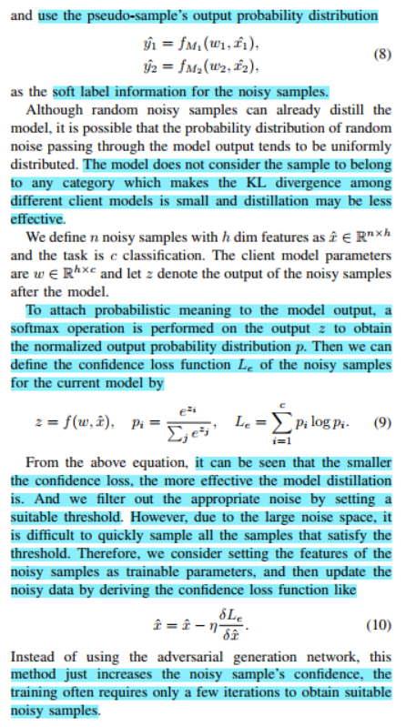 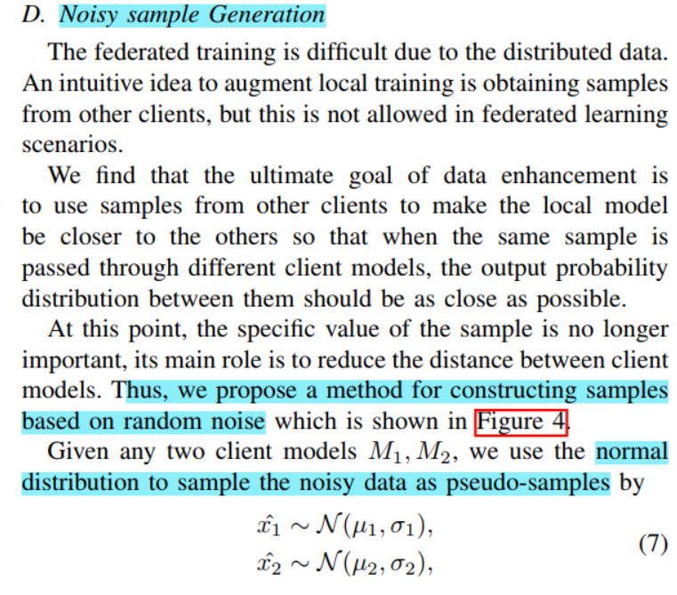

* برای پاسخ به این سوال به شکل زیر از مقاله توجه کنید که به خوبی توضیح داده سپس توضیحات من آمده است:  
  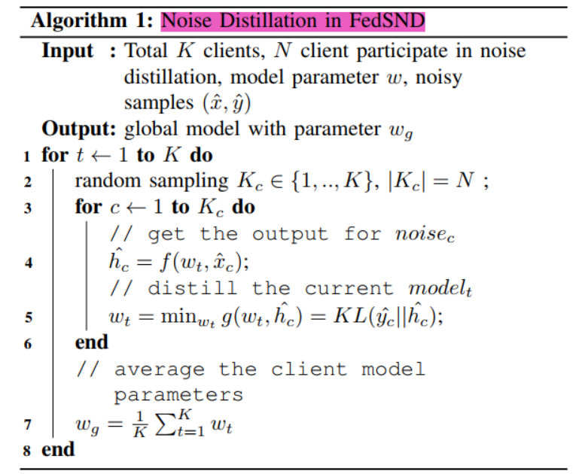 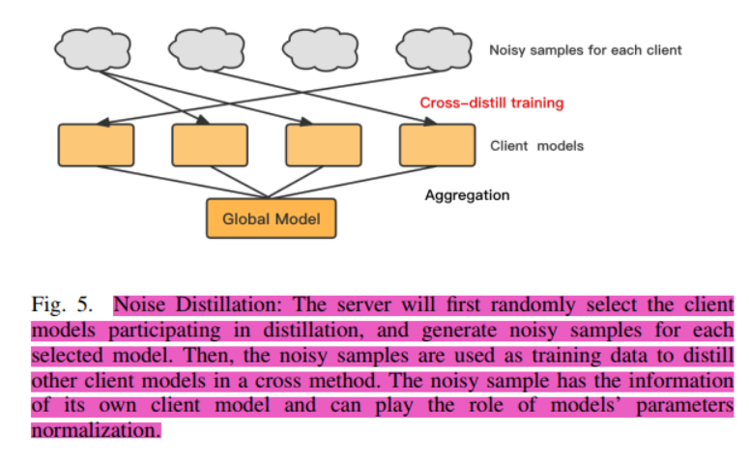  
    
  چگونه مدل های مشتری را تراز می کند:
  + هر مدل client نمونه‌های نویز تولید می‌کند، که سپس برای fine-tune مدل‌های client های دیگر در فرآیند تقطیر متقابل (cross-distillation process) استفاده می‌شود. این تضمین می کند که مدل های client خروجی های مشابهی را برای ورودی های یکسان تولید می کنند.
  + سرور نمونه های نویز را برای هر مدل client تولید می کند و از آنها برای تقطیر متقابل (cross-distillation) بین مدل های client استفاده می کند.
  + این فرآیند توزیع های خروجی مدل های مختلف کلاینت را با کاهش KL divergence بین آنها align می کند.
* اثربخشی در کاهش Weight-Shift:
  + با تراز کردن خروجی‌ها در بین مدل‌ها، ماژول noise-distillation تفاوت‌های پارامترهای مدل ناشی از داده‌های غیر IID را نرمال می‌کند. این منجر به یک مدل global پایدارتر می شود که به طور مؤثرتری در طول aggregation همگرا می شود.
  + نمونه‌های نویز به‌عنوان یک مرجع مشترک عمل می‌کنند و به نرمال‌سازی تغییرات در مدل‌های client ناشی از داده‌های غیرIID کمک می‌کنند.
  + تقطیر متقابل تضمین می‌کند که مدل‌های client هماهنگ‌تر هستند و مشکل weight-shift قبل از aggregation را کاهش می‌دهد.
  + این منجر به یک مدل global پایدارتر و قوی تر می شود که توزیع کلی داده را بهتر نشان می دهد.

در مقاله هم در این قسمت ها به آنها اشاره شده است:  
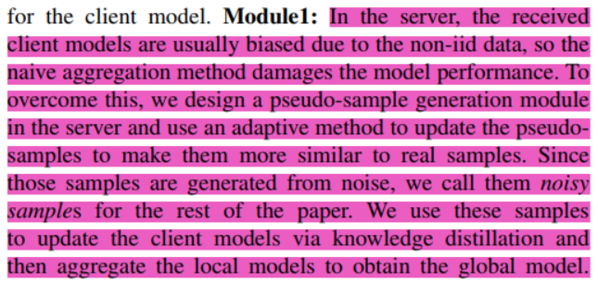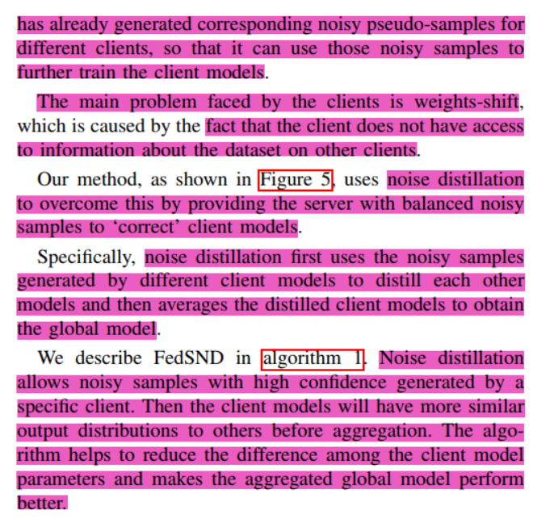

## سوال دوم

1. Example-based Method

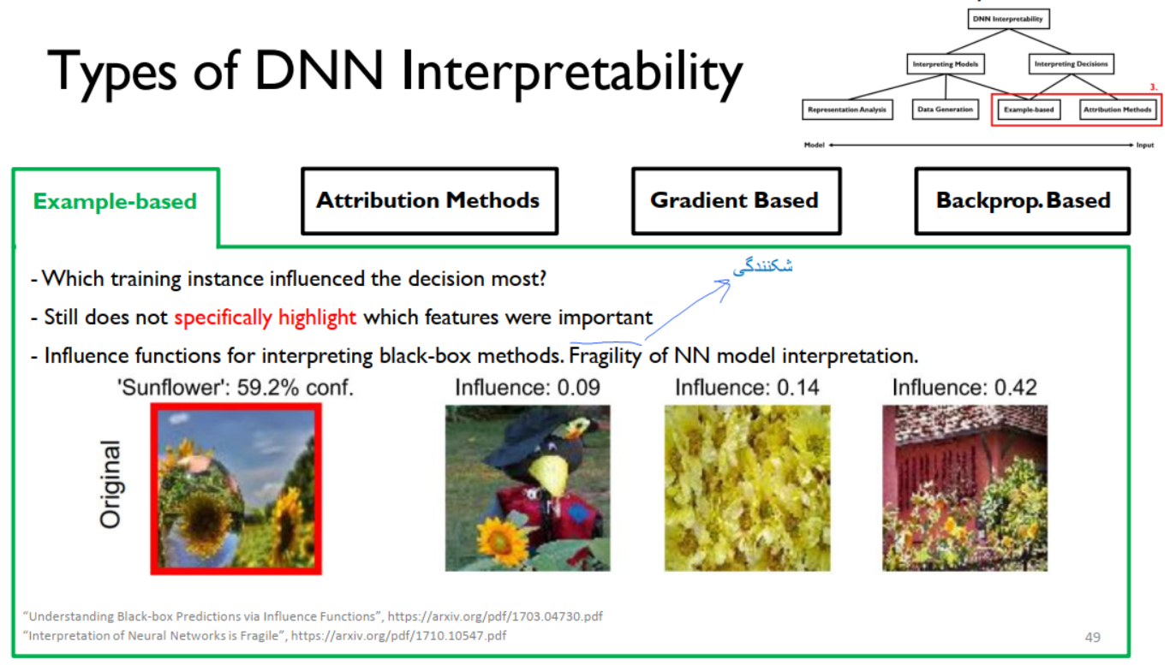

(آ) جزئیات محاسباتی (بخش 2):  
جزییات کامل چگونگی محاسبات در صفحه دوم مقاله آمده است. در اینجا به اختصار به توضیح آن می پردازیم. سپس قسمت های مهم مقاله را نیز نشان میدهیم.

influence function چگونگی تغییر پارامترهای یک مدل را در هنگام افزایش وزن (upweight) یا perturb کردن یک داده آموزش اندازه گیری می کند. محاسبات کلیدی عبارتند از:

1. Upweighting a Training Point: تغییر در پارامترها به دلیل بالا بردن وزن نقطه آموزشی z (upweighting a training point z) توسط $ϵ$ به صورت زیر مشتق می شود:

$$I_{\text{up,params}}\left(z\right)=\frac{dθ_{ϵ}}{dϵ}{\left.​\right|}_{ϵ=0}=-H_{\hat{θ}}^{-1}∇_{θ}L\left(z,\hat{θ}\right),$$

که در آن $H_{\hat{θ}}$ هسین empirical risk در است.

2. Effect on Test Loss: تأثیر بر ضرر در نقطه تست $z_{\text{test}}$ عبارت است از:

$$I_{\text{up,loss}}\left(z,z_{\text{test}}\right)=-∇_{θ}L{\left(z_{\text{test}},\hat{θ}\right)}^{⊤}H_{\hat{θ}}^{-1}∇_{θ}L\left(z,\hat{θ}\right).$$

این اثر افزایش وزن z را بر test loss محاسبه می کند.

3. Perturbing Training Inputs: توابع Influence همچنین می‌توانند نحوه تأثیر perturbing ویژگی‌های z بر پیش‌بینی‌ها را مدل کنند. اثر تقریبی با استفاده از:

$$I_{\text{pert,loss}}\left(z,z_{\text{test}}\right)=-∇_{θ}L{\left(z_{\text{test}},\hat{θ}\right)}^{⊤}H_{\hat{θ}}^{-1}∇_{x}∇_{θ}L\left(z,\hat{θ}\right),$$

جایی که $∇_{x}∇_{θ}L\left(z,\hat{θ}\right)$ نحوه تغییر گرادیان loss را با توجه به ویژگی‌های ورودی نشان می‌دهد.

این محاسبات کارآمد هستند زیرا با استفاده از تقریب های مرتبه دوم loss landscape از آموزش مجدد جلوگیری می کنند.

قسمت های مقاله از مقاله که به تفسیر این موضوع می پردازند:

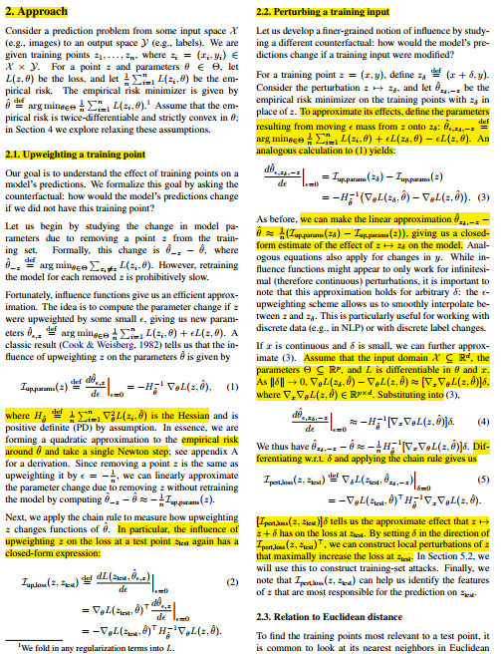

(ب) چالش ها و راه حل ها (بخش 3):

جزییات کامل چگونگی محاسبات در صفحه سوم و چهارم مقاله آمده است. در اینجا به اختصار به توضیح آن می پردازیم. سپس قسمت های مهم مقاله را نیز نشان میدهیم.

چالش ها:

* هزینه محاسباتی (Computational Cost): معکوس کردن مستقیم Hessian $H_{\hat{θ}}$ به عملیات $O\left(p^{3}\right)$ نیاز دارد (که در آن p تعداد پارامترها است)، که برای مدل های بزرگ ممنوع و غیرممکن است.
* مقیاس شدن به مجموعه داده های بزرگ (Scaling to Large Datasets): محاسبه influence برای همه نقاط آموزشی گران است زیرا شامل محاسبه گرادیان ها و Hessian-vector products است.

راه حل:

* Implicit Hessian-Vector Products (HVPs): به جای اینکه به طور صریح Hessian را تشکیل یا معکوس کنیم، از HVP ها برای محاسبه products هایی مانند $H_{\hat{θ}}^{-1}∇_{θ}L\left(z_{\text{test}},\hat{θ}\right)$ به طور موثر در زمان $O\left(p\right)$ در هر تکرار استفاده می شود.
* روش گرادیان مزدوج (Conjugate Gradient (CG) Method): این روش مسئله معکوس ماتریس را به یک تسک بهینه‌سازی تبدیل می‌کند و $H_{\hat{θ}}v=∇_{θ}L\left(z,\hat{θ}\right)$ را بصورت مکرر حل می‌کند.
* تخمین تصادفی (Stochastic Estimation): برای سرعت بخشیدن به CG برای مجموعه داده های بزرگ، تنها زیر مجموعه ای از نقاط آموزشی در هر تکرار نمونه برداری می شود، که $H_{\hat{θ}}$ را با برآوردگرهای unbiased تقریب می زند.

این روش‌ها پیچیدگی محاسباتی را به $O\left(np+rtp\right)$ کاهش می‌دهند، جایی که n اندازه مجموعه داده، p تعداد پارامترها، t تعداد تکرارهای CG و r تعداد تکرارها است. قسمت های مقاله از مقاله که به تفسیر این موضوع می پردازند در ادامه آمده اند:

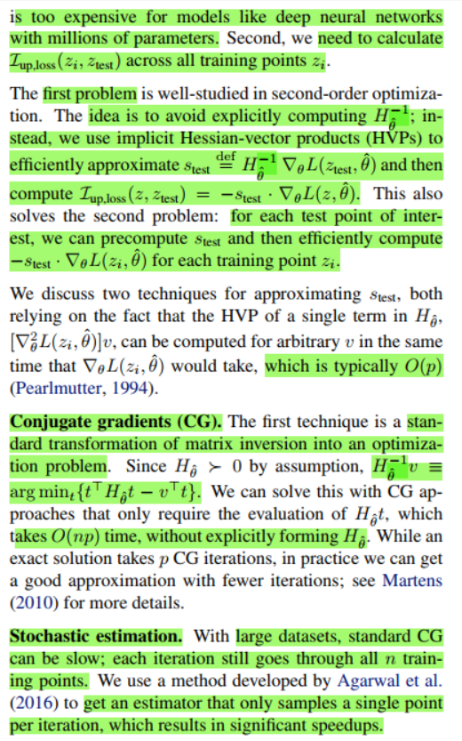 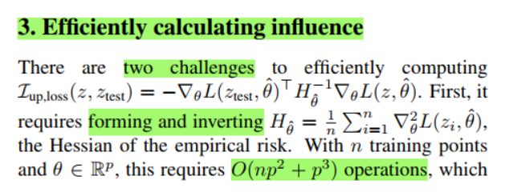

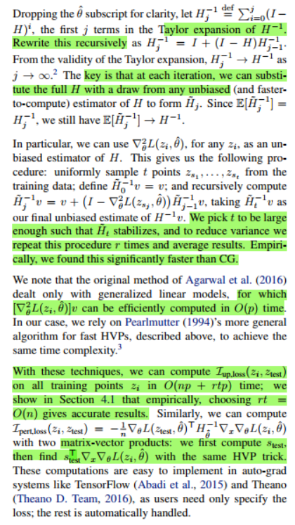

(ج) معنی دار بودن تابع influence در مدل‌های غیر محدب و دو بار مشتق پذیر نبودن تابع هزینه (بخش 4):

جزییات کامل چگونگی محاسبات در صفحه چهارم و پنجم مقاله آمده است. در اینجا به اختصار به توضیح آن می پردازیم. سپس قسمت های مهم مقاله را نیز نشان میدهیم.

* در حالی که مشتقات نظری (theoretical derivations) توابع influence تحدب (convexity) و twice-differentiability of the loss را فرض می کنند، تقریب ها (approximations) حتی در عمل برای شبکه های عصبی غیر محدب مفید باقی می مانند. (در صفحه پنج مقاله یک مدل را تست کرده اند و نتایج مفید بودن approximation ها را support میکنند.)
* برای non-convexity، یک damping term به Hessian $\left(H_{\hat{θ}}+λI\right)$ اضافه می‌شود تا از ثبات عددی اطمینان حاصل شود. این به توابع تأثیر اجازه می دهد تا نتایج معنی داری ارائه دهند حتی زمانی که \hat{\theta} فقط یک حداقل محلی باشد.  
  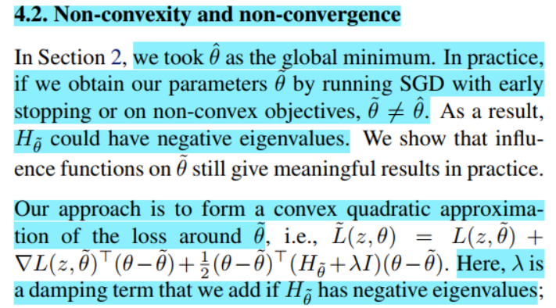
* برای non-differentiable losses، smooth approximations (به عنوان مثال، replacing hinge loss with smoothed versions) برای محاسبه توابع influence استفاده می شود. این تقریب ها اغلب با influence واقعی مطابقت دارند، همانطور که در آزمایش ها نشان داده شده است.   
  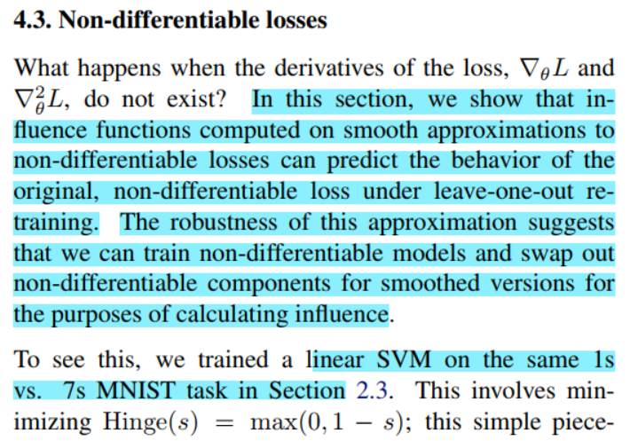

استحکام influence function نسبت به این مفروضات، آن را برای کاربردهای شبکه عصبی در دنیای واقعی عملی می کند.

قسمت های مقاله از مقاله که به تفسیر این موضوع می پردازند در ادامه آمده اند:

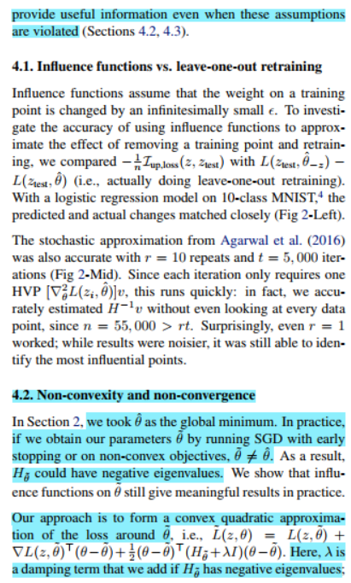 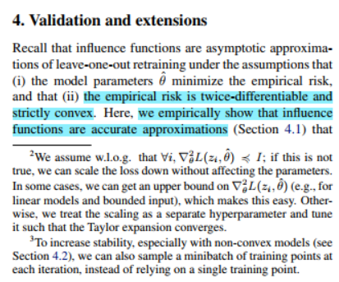

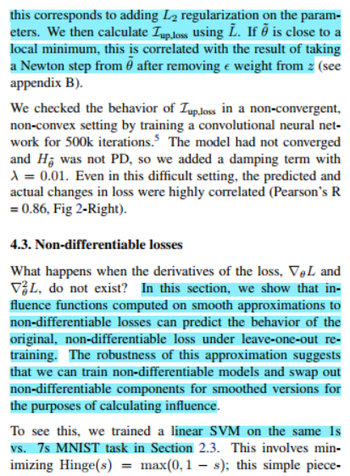 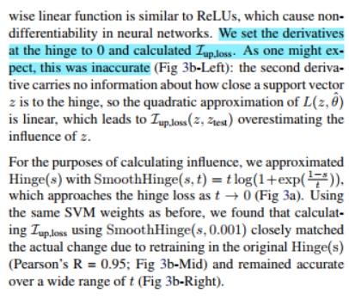

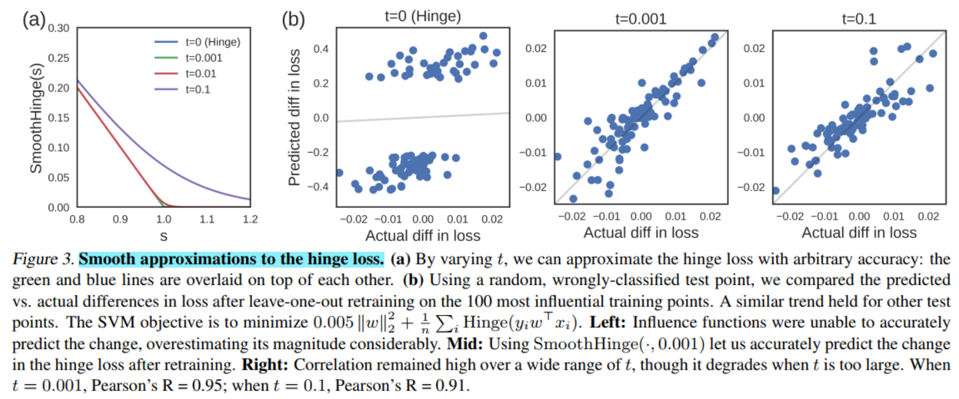

2. Attribution Methods

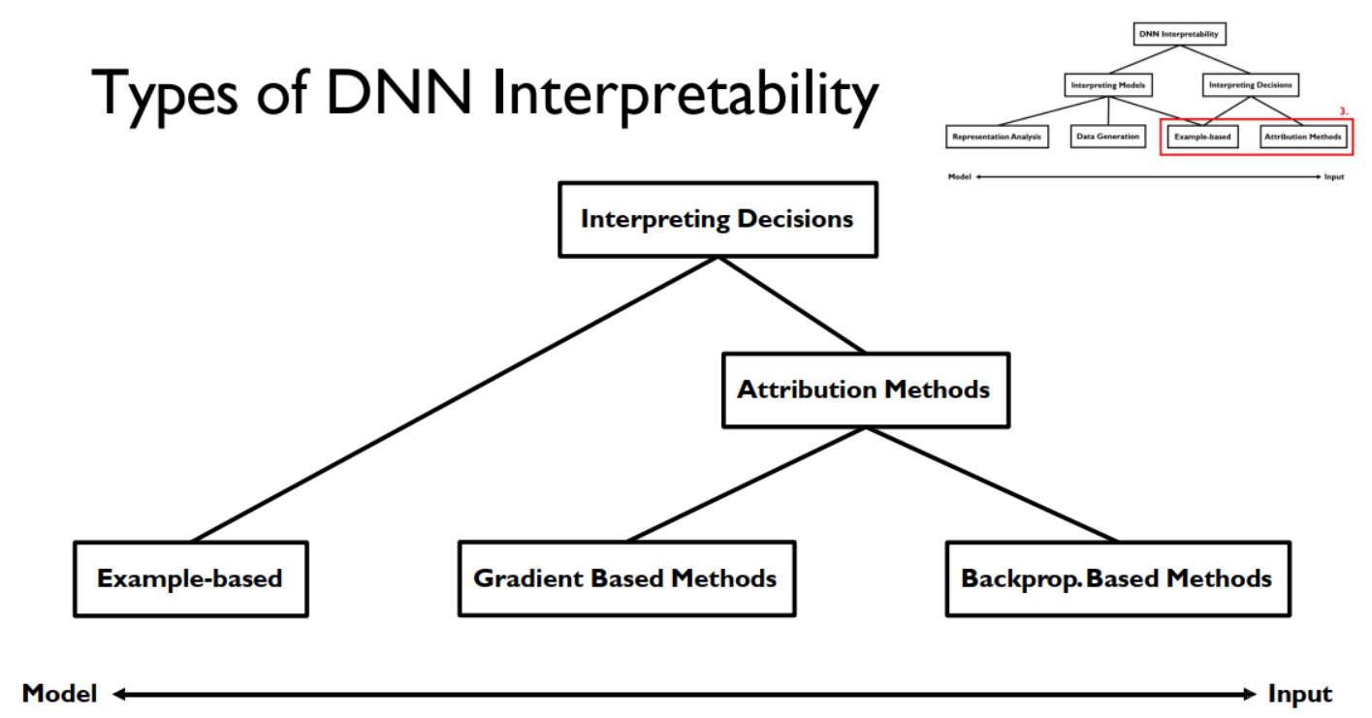

(آ) معیار اندازه گیری تأثیر هر مولفه ورودی  
معیار:

تأثیر هر مؤلفه ورودی در روش‌های attribution با گرادیان خروجی مدل نسبت به ورودی اندازه‌گیری می‌شود. این معیار میزان حساسیت خروجی به تغییرات کوچک در هر ویژگی ورودی را تعیین می کند.

* روش‌های Attribution، تأثیر مؤلفه‌های ورودی را با استفاده از سهم آنها در خروجی مدل اندازه‌گیری می‌کنند.
* این معمولاً از طریق مشتقات جزئی (gradients) خروجی با توجه به هر ویژگی ورودی اندازه گیری می شود.

$$\text{Attribution for }x_{i}=\frac{∂f\left(x\right)}{∂x_{i}}$$

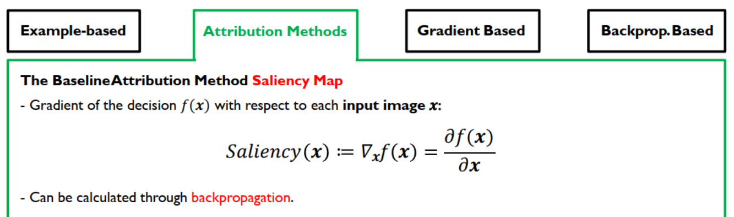

منطقی بودن:

گرادیان ها یک انتخاب طبیعی معقول هستند زیرا مستقیماً نرخ تغییر local در خروجی ناشی از اختلالات ورودی را اندازه گیری می کنند (directly measure the local rate of change in the output caused by perturbations to the input). ویژگی‌هایی با اندازه گرادیان بزرگ‌تر تأثیرگذارتر تلقی می‌شوند، زیرا تأثیر قوی‌تری بر پیش‌بینی دارند. در واقع، گرادیان ورودی حساسیت خروجی مدل را نسبت به تغییرات در ورودی اندازه گیری می کند و مشخص می کند که کدام ویژگی بیشترین کمک را به پیش بینی دارد.

* گرادیان ورودی مستقیماً نحوه تأثیر تغییرات ورودی بر خروجی را نشان می دهد.
* با درک شهودی ما از اهمیت مطابقت دارد.
* از نظر ریاضی قابل انجام است و می توان آن را به طور موثر محاسبه کرد.

روش محاسبه در شبکه های عصبی:

گرادیان ها از طریق backpropagation محاسبه می شوند، که به طور موثر مشتقات جزئی را از طریق شبکه با استفاده از قانون زنجیری مشتق (chain rule) محاسبه می کند. چارچوب‌های یادگیری عمیق مدرن (مانند TensorFlow، PyTorch) این فرآیند را خودکار می‌کنند. همچنین در نظر داریم که رش های پیچیده تری هم موجود اند که در طول فرایند backpropagation کار های پیچیده تری میکنند تا نتایج بهتر شوند مانند Deconvolution و Guided Backprop. ساده ترین روش attribution، vanilla gradient است که با استفاده از backpropagation محاسبه می شود:

* Forward pass: خروجی را محاسبه میکنیم.
* Backward pass: $\frac{∂y}{∂x_{i}}$ را برای هر ورودی x محاسبه میکنیم.

مثال عددی:

یک شبکه عصبی کوچک با یک نورون را در نظر بگیرید:

ForwardPass:

* Function: $f\left(x_{1},x_{2}\right)=\text{sigmoid}\left(2x_{1}-x_{2}+1\right)$
* Input: $x_{1}=1, x_{2}=2$
* Pre-activation: $2\left(1\right)-1\left(2\right)+1=1$
* Output: $\text{sigmoid}\left(1\right)≈0.731$

Backpropagation (محاسبه گرادیان نسبت به ورودی):

* Derivative of sigmoid at $z=1$  : $σ^{'}\left(1\right)=σ\left(1\right)\left(1-σ\left(1\right)\right)≈0.731×0.269≈0.197$
* Gradient w.r.t $x_{1}$  : $0.197 ×2 = 0.394$
* Gradient w.r.t $x_{2}$  : $0.197×\left(-1\right)=-0.197$

تفسیر:

$x_{1}$ دارای یک attribution مثبت است (خروجی را افزایش می دهد)، در حالی که $x_{2}$ یک attribution منفی دارد (خروجی را کاهش می دهد). همچنین قدر مطلق اندازه گرادیان $x_{1}$ بیشتر از $x_{2}$ است پس در محاسبه خروجی $x_{1}$ دارای contribution بیشتری است.

(ب)

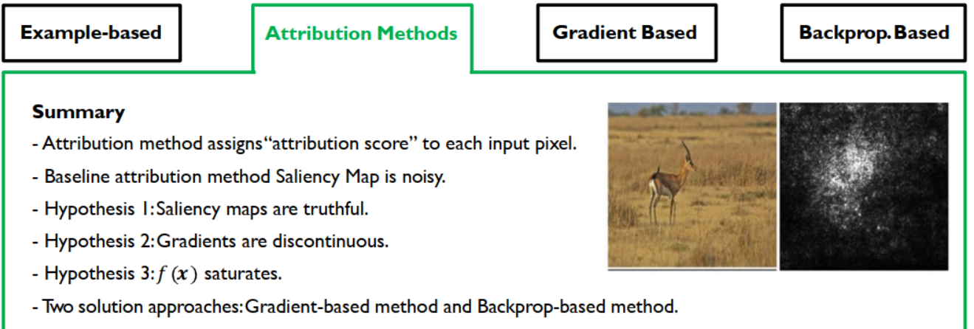

1. مشکل Gradient Saturation:

* چالش: در saturated regions یا مناطق اشباع شده (به عنوان مثال، مناطق مسطح توابع فعال سازی مانند سیگموئید یا ReLU)، گرادیان ها به صفر نزدیک می شوند، که به اشتباه به معنای عدم تأثیر ورودی است.  
  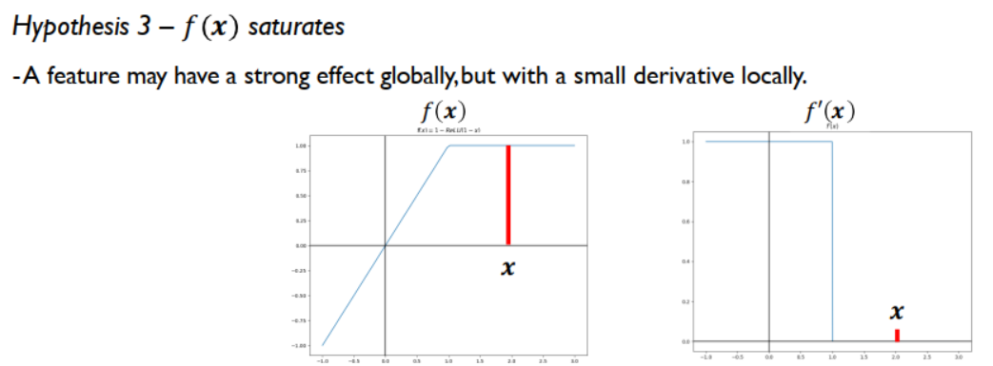
* راه‌حل:   
  روش اول: از روش Interior Gradient که با استفاده از فرمول زیر توابع را از قسمت های مسطح که گرادیان صفر هستند خارج میکند استفاده کنیم.  
  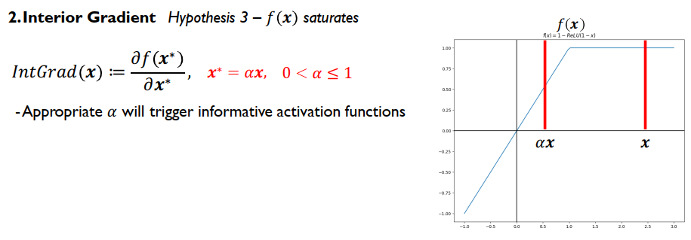  
  روش دوم: از Integrated Gradients استفاده کنیم، که average gradient ​​را در طول یک مسیر از یک baseline (به عنوان مثال، zero input) تا ورودی واقعی محاسبه می کند: $$IG\left(x\right)=\left(x-x_{\text{baseline}}\right)\int_{0}^{1}{\frac{∂f\left(x_{\text{baseline}}+α\left(x-x_{\text{baseline}}\right)\right)}{∂x}}dα$$

1. مشکل Gradients are discontinuous:

* چالش: در شبکه عصبی های عمیق به علت استفاده از piecewise-linear functions همچون ReLU activation,max-pooling,etc تابع گرادیان نا پیوستگی دارد که منجر به جهش ناگهانی در امتیاز اهمیت نسبت به تغییرات بی نهایت کوچک در ورودی می شود.  
  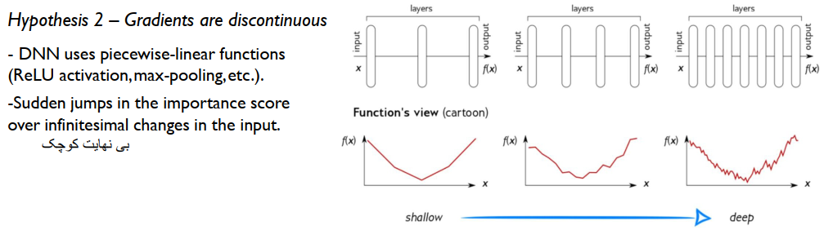
* راه حل: از روش SmoothGrad که با استفاده از فرمول زیر gradient را smooth میکند استفاده کنیم. اساس این کار اضافه کردن نویز به ورودی است. (**SmoothGrad** averages gradients over multiple noisy perturbations of the input)  
  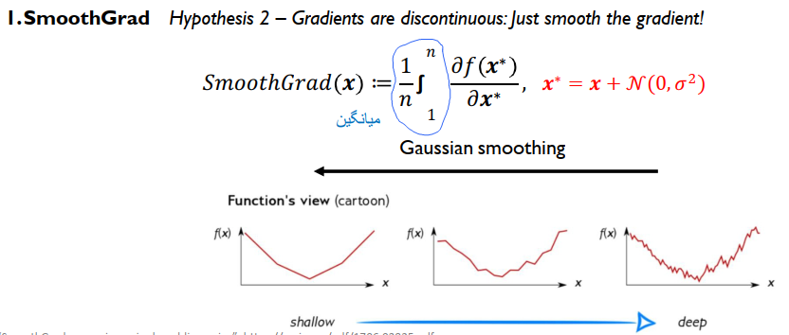

1. مشکل Gradients are very Noisy! (Noisy/Unreliable/Instable Gradients)

* چالش: گرادیان ها می توانند به دلیل ورودی های با ابعاد بالا یا توابع non-smooth، بسیار noisy باشند که منجر به attribution های ناپایدار و inconsistent می شود.
* راه حل: با استفاده از روش های Backprop-based که در هنگام Backpropagation بعضی از مقادیر را صفر می کنند مانند Deconvnet یا Guided Backpropagation بعضی از گرادیان ها را حذف میکنیم. حذف گرادیان های بیشتر منجر به visualization واضح‌تر می‌شود که دارای نویز کمتری است. نحوه کار این دو روش در ادامه آمده است.  
  Deconvnet: pass the reconstructed signal through ReLUs  
  Guided Backpropagation: Removing negative gradient + consider forward activations  
  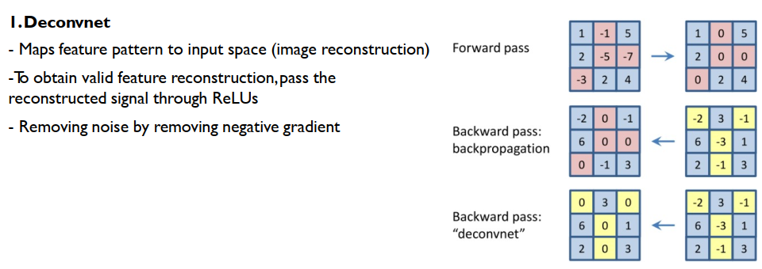  
  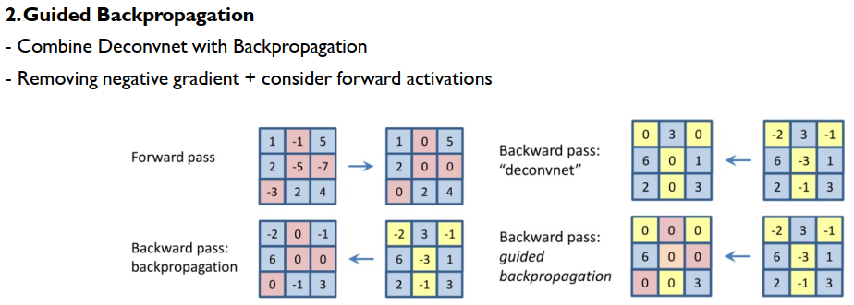  
  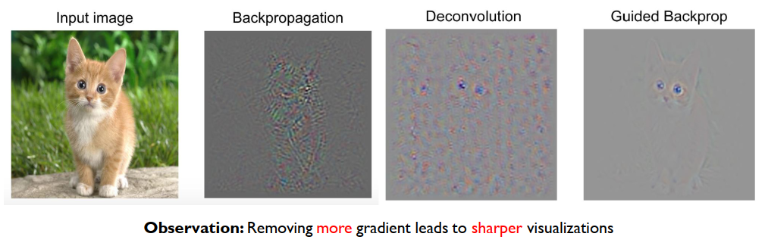

1. مشکل Local vs Global Explanations

* چالش: گرادیان‌های ساده فقط توضیحات محلی ارائه می‌دهند که ممکن است اهمیت ویژگی global را دربر نگیرند.
* راه حل: Layer-wise Relevance Propagation (LRP)
  + relevance scores را از طریق شبکه به عقب منتشر می کند.
  + ارتباط کلی بین لایه ها را حفظ می کند.
  + با در نظر گرفتن کل ساختار شبکه global explanation های بیشتری ارائه می دهد.

1. مشکل Computational Complexity:

* چالش: محاسبه گرادیان یا سایر معیارهای attribution برای ورودی های با ابعاد بالا مانند تصاویر می تواند از نظر محاسباتی گران باشد.
* راه‌حل: از تکنیک‌های تقریبی مانند Grad-CAM استفاده کنیم، که گرادیان‌ها را در لایه‌های بالاتر شبکه aggregate می‌کند و سربار محاسباتی را کاهش می‌دهد و در عین حال قابلیت تفسیرپذیری را حفظ می‌کند.

هر یک از این راه حل ها به محدودیت خاصی از روش های basic gradient-based attribution می پردازد و در عین حال کارایی محاسباتی و درستی ریاضی را حفظ می کند. انتخاب راه حلی که برای استفاده از آن استفاده شود اغلب به کاربرد و الزامات خاص کار تفسیر بستگی دارد.

## سوال سوم

1.

(آ)  
Attention Gates (AGs) در معماری U-Net به طور تطبیقی ​​بر روی مناطق تصویر مربوطه تمرکز می‌کنند و توانایی مدل را برای segmentation اندام‌ها با تغییرات قابل توجه در شکل و اندازه بهبود می‌بخشند. به عبارت دیگر، Attention Gates یا دروازه‌های توجه (AGs) توانایی U-Net را برای مدیریت تغییرات در شکل و اندازه اندام با تمرکز انتخابی (selectively focusing) بر روی مناطق تصویر مرتبط و مهم و در عین حال سرکوب مناطق نامربوط افزایش می‌دهند.

به طور مشخص اثرات آن شامل موارد زیر است:

* انتخاب ویژگی هدفمند (Targeted Feature Selection): AGها ویژگی‌های پس‌زمینه نامربوط را فیلتر می‌کنند و بر موارد مربوطه تأکید می‌کنند و اطمینان حاصل می‌کنند که شبکه بر ساختارهای مورد علاقه تمرکز و توجه می‌کند، صرف نظر از تغییر اندازه و شکل آنها. آنها با یادگیری ضرایب توجه متفاوت مکانی به این امر دست می یابند، که فعال سازی ویژگی ها را بر اساس اهمیت آنها برای وظیفه تقسیم بندی تعدیل می کند.
* آگاهی زمینه‌ای (Contextual Awareness): با استفاده از اطلاعات زمینه‌ای از مقیاس‌های درشت‌تر، AGs شبکه را قادر می‌سازد تا بازنمایی ویژگی‌ها را برای segmentation بهتر اندام‌ها که در بیماران مختلف متفاوت است، اصلاح کند.
* Dynamic Gating: AGها ضرایب توجه را برای هر منطقه فضایی (spatial region) محاسبه می‌کنند و به صورت پویا با شکل‌ها و اندازه‌های اندام خاص در تصاویر ورودی تنظیم می‌شوند، که false positives را کاهش می‌دهد و دقت segmentation را افزایش می‌دهد. به عبارت دیگر، آنها با انطباق پویا با ویژگی‌های فضایی و زمینه‌ای ساختارهای هدف (مانند اندام‌ها) با استفاده از سیگنال‌های دروازه‌ای از لایه‌های درشت‌تر (gating signals from coarser layers) به این امر دست می‌یابند. این به مدل اجازه می‌دهد تا هم زمینه در مقیاس بزرگ و هم جزئیات دقیق را بهتر به تصویر بکشد، و نیاز به محلی‌سازی صریح منطقه مورد علاقه (explicit region-of-interest localization)، به ویژه برای اندام‌های بسیار متغیر مانند پانکراس مفید است.

معماری AGs در ادامه آمده است:

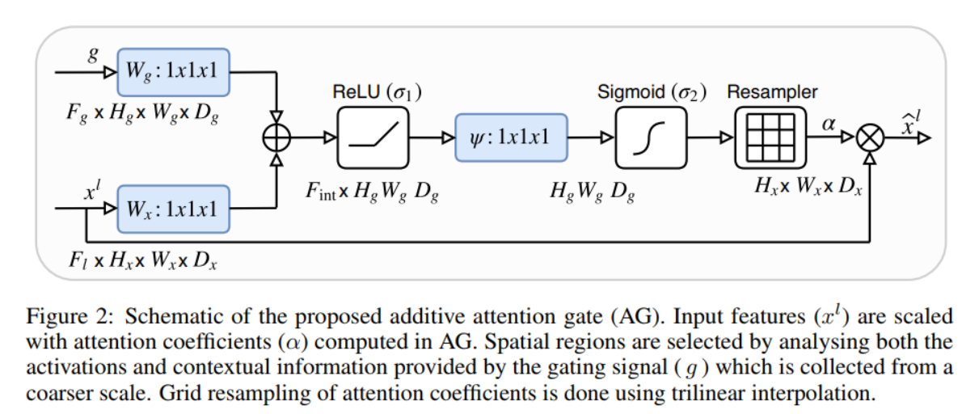

(ب) ابتدا بخشی از مقاله که این مکانیزم را معرفی کرده و فرمول آن را بیان کرده ببینیم و سپس از روی آن توضیح دهیم:

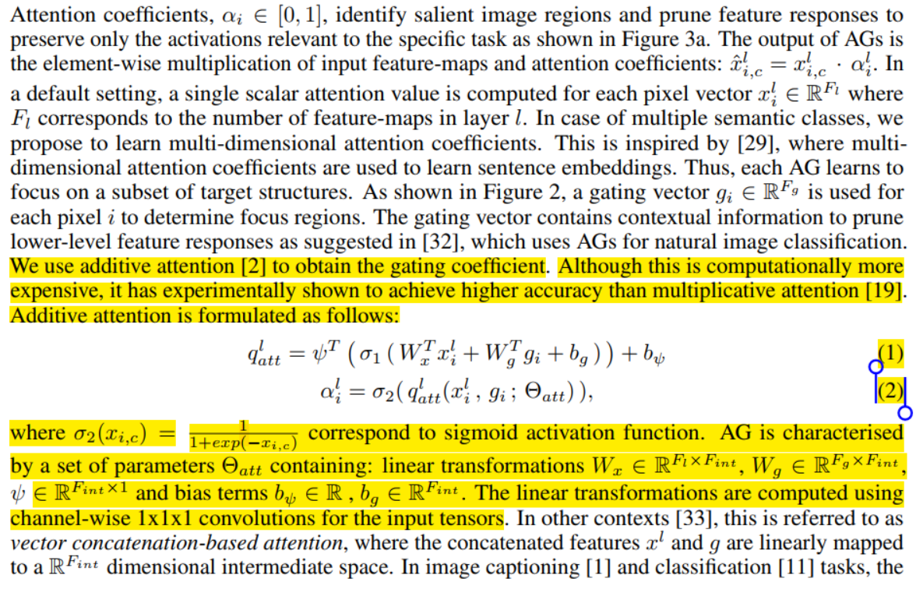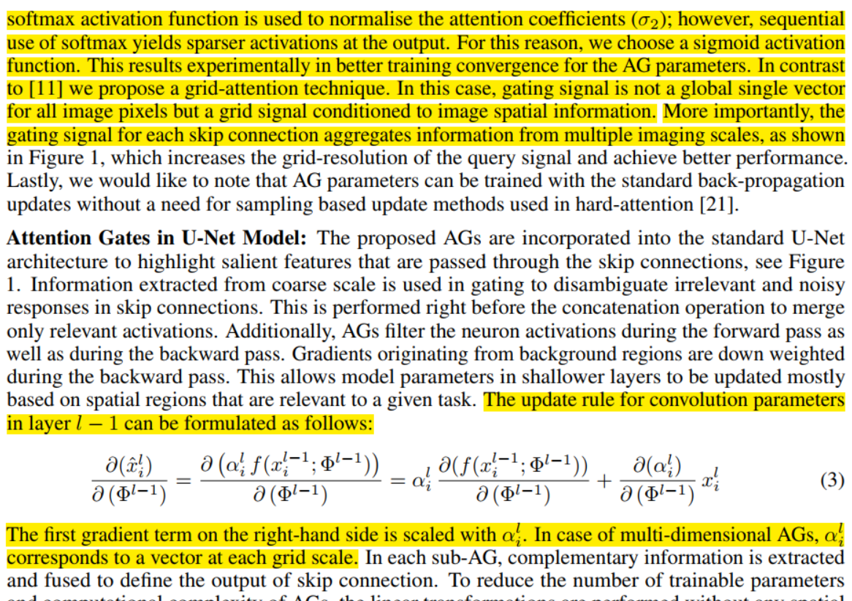

فرمول بندی ریاضی:

Additive attention ضرایب دروازه (gating coefficients) ای $α_{i}$ را به صورت زیر محاسبه می کند:

1. بازنمایی میانی (Intermediate Representation):

$$q_{\text{att}}=ψ^{T}\left(σ\left(W_{x}^{T}x_{i}^{l}+W_{g}^{T}g_{i}+b_{g}\right)\right)+b_{ψ}$$

* $x_{i}^{l}$: ویژگی های ورودی در مکان فضایی i در لایه i.
* $g_{i}$: سیگنال دروازه ای (Gating signal) از مقیاس های درشت تر (coarser scales).
* $W_{x},W_{g}$: ، به ترتیب وزن‌های تبدیل خطی برای ویژگی‌های ورودی و سیگنال‌های دروازه‌ای.
* $b_{g}, b_{ψ}$: عبارات بایاس.
* $σ$: تابع فعال سازی غیر خطی (ReLU).

2. ضرایب توجه (Attention Coefficients):

$$α_{i}=σ_{2}\left(q_{\text{att}}\right)$$

* $σ_{2}$: تابع فعال‌سازی سیگموید برای نرمال‌سازی به [0, 1].

3. ویژگی های خروجی (Output Features):

$$x_{i}^{\hat{l}}=x_{i}^{l}⋅α_{i}$$

* $x_{i}^{\hat{l}}$: ویژگی‌های ورودی مقیاس‌بندی شده بر اساس ضرایب توجه (Scaled input features by attention coefficients).

ترجیح توجه افزایشی بر توجه ضربی:

1. استحکام در مقیاس (Robustness to Scale): توجه افزایشی از نظر محاسباتی پایدار(stable) است، به ویژه هنگامی که ویژگی‌های مقیاس یا بزرگی متفاوت را ترکیب می‌کند (combining features of different scales or magnitudes)، زیرا از exponential growth or decay issues که در توجه ضربی دیده می‌شود، جلوگیری می‌کند. همچنین، از مسائل محاسباتی مانند vanishing gradient های مرتبط با عملیات ضربی جلوگیری می کند.
2. همگرایی بهتر: از نظر تجربی، توجه افزایشی همگرایی آموزشی را برای AGها بهبود می‌بخشد و آن را در تسک های پیش‌بینی متراکم (dense prediction tasks) مانند segmentation مؤثرتر می‌کند. به علاوه، در طول آموزش، به ویژه با داده های تصویر پزشکی نویزی یا sparse، پایدارتر است.
3. تمرکز مبتنی بر شبکه (Grid-Based Focus): توجه افزایشی امکان تمرکز localized بر روی مناطق (localized focus on regions) را فراهم می کند، که برای segmentation اندام ها با شکل ها و اندازه های بسیار متغیر حیاتی است. این با توجه multiplicative، که با sparse activations دست و پنجه نرم می‌کند، چالش‌برانگیزتر است.

(پ) مزایا:

1. بهبود دقت Segmentation:

* Attention U-Net ضرایب تشابه تاس (Dice Similarity Coefficients (DSC)) بالاتر و فاصله سطح به سطح (surface-to-surface distances (S2S)) کمتری را در مقایسه با روش‌های استاندارد U-Net و multi-modal به دست می‌آورد.
* به طور مداوم از U-Net استاندارد بهتر است، به ویژه برای ساختارهای کوچک و متغیر مانند پانکراس.
* به عنوان مثال، برای Segmentation پانکراس، DSC از 0.814 (U-Net) به 0.840 (Attention U-Net) بهبود یافته است.
* با localizing بهتر مناطق هدف، recall را بهبود می بخشد.
* با سرکوب فعال‌سازی‌های پس‌زمینه نامربوط (irrelevant background activations)، موارد false positive را کاهش می‌دهد.

2. کارایی یک مدل واحد (Single-Model Efficiency):

* برخلاف مدل‌های آبشاری چند وجهی (multi-modal cascaded models) که به مراحل localization و segmentation جداگانه نیاز دارند، Attention U-Net این فرآیندها را در یک مدل واحد ادغام می‌کند و باعث کاهش افزونگی و سربار محاسباتی (reducing redundancy and computational overhead) می‌شود.

3. Robustness در Variability داده های آموزشی و داده های آموزشی محدود:

* حتی با داده های آموزشی محدود نیز عملکرد خوبی دارد، به طور مداوم recall و precision بهتری را نسبت به U-Net استاندارد نشان می دهد، و آن را برای سناریوهایی با مجموعه داده های حاشیه نویسی کوچک مناسب می کند.

محدودیت ها:

1. هزینه های محاسباتی بالاتر:

* گنجاندن AG ها پارامترهای مدل را اندکی (حدود 8 درصد) افزایش می دهد و در مقایسه با استاندارد U-Net به منابع محاسباتی بیشتری برای آموزش نیاز دارد. (Requires additional memory and parameters)

2. وابستگی به وضوح ورودی (Dependency on Input Resolution):

* عملکرد مدل به وضوح تصویر حساس است. Downsampling ممکن است توانایی آن را برای در بر گرفتن جزئیات دقیق‌تر محدود کند، در حالی که چارچوب‌های چند وجهی (multi-modal frameworks) می‌توانند با استفاده از ماژول‌های جداگانه با وضوح بالا (using separate high-resolution modules) بر آن غلبه کنند.
* همچنین، Performance gain ممکن است برای تسک های ساده تر یا اهداف well-contrasted (مانند کلیه ها) کاهش یابد.

3. طراحی Application-Specific:

* در حالی که AG ها به خوبی برای وظایف تصویربرداری پزشکی تعمیم می یابند، طراحی و اثربخشی آنها ممکن است نیاز به تنظیم ویژه تسک داشته باشد، و کاربرد مستقیم آن را برای سایر حوزه ها بدون adjustments محدود می کند. به بیان دیگر، هنوز به پیش پردازش کافی و data augmentation برای نتایج بهینه وابسته است.

2.

(آ)  
طراحی معماری مدل U-Net (که در سال 2015 معرفی شد، دارای ساختار U شکل است)

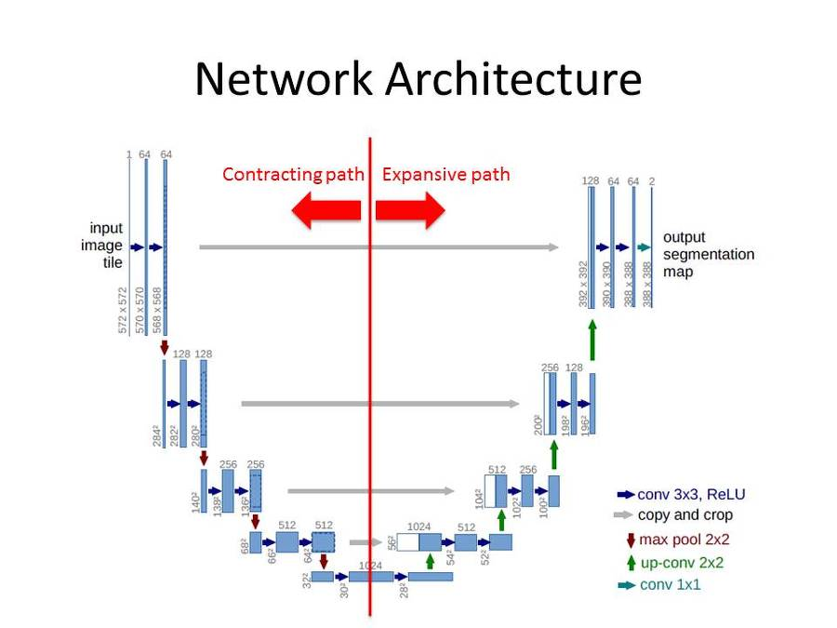

U-Net یک معماری شبکه عصبی کانولوشنی است که برای segmentation تصویر طراحی شده است. اجزای اصلی آن عبارتند از:

1. ساختار رمزگذار-رمزگشا (Encoder-Decoder):

* رمزگذار (Encoder): مسیر انقباض (contracting path) شامل لایه های کانولوشنی است که با فعال سازی ReLU و عملیات max-pooling دنبال می شود. این مسیر اطلاعات contextual را ضبط می کند و تصویر ورودی را در یک بازنمایی ویژگی های فشرده و سطح بالا رمزگذاری می کند.
  + مجموعه‌ای از لایه‌های کانولوشنال و max pooling که ابعاد فضایی را به تدریج کاهش می‌دهند.
  + هر block تعداد کانال ها را دو برابر می کند.
  + ویژگی های سلسله مراتبی و اطلاعات زمینه را می گیرد. (context information)
  + به طور معمول شامل چندین بلوک از (Conv2D -> ReLU -> Conv2D -> ReLU -> MaxPool) است.
* رمزگشا (Decoder): مسیر گسترش (expansive path)، نمایش فشرده را برای بازسازی نقشه segmentation، نمونه برداری می کند. از transposed convolutions یا لایه های upsampling و به دنبال آن لایه های کانولوشن برای بازیابی وضوح فضایی (spatial resolution) استفاده می کند.
  + مجموعه ای از لایه های upsampling و convolutional که ابعاد فضایی را بازیابی می کند.
  + هر block تعداد کانال ها را به نصف کاهش می دهد.
  + اطلاعات مکانی را بازسازی می کند و نقشه segmentation را تولید می کند.
  + معمولاً شامل (Upsample -> Conv2D -> ReLU -> Conv2D -> ReLU)

2. Skip Connections:

* Skip Connection ها پیوند لایه های مربوطه در مسیرهای رمزگذار و رمزگشا را برآورده میکنند. آنها ویژگی های با وضوح بالا را از رمزگذار به رمزگشا در همان مقیاس فضایی منتقل می کنند. (concatenate feature maps from encoder to decoder)
* نقش: اتصالات پرش (Skip Connections)، جزئیات ریزدانه (fine-grained details) از دست رفته را در حین downsampling در رمزگذار حفظ می کند و محلی سازی دقیق (precise localization) را در نقشه segmentation امکان پذیر می کند.
  + حفظ جزئیات فضایی دقیق از دست رفته در طول downsampling
  + به جریان گرادیان در طول آموزش کمک میکند
  + محلی سازی دقیق را با حفظ context فعال میکند
  + ویژگی های سطح پایین و سطح بالا را ترکیب میکند.

اثربخشی و کمک به وظیفه بخش بندی تصویر:

* رمزگذار global context را capture می کند، در حالی که رمزگشا جزئیات فضایی را بازسازی می کند.
* Skip Connection تضمین می کند که جزئیات دقیق حفظ می شوند، محلی سازی و زمینه را متعادل می کند (balancing localization and context)، که برای وظایف segmentation شامل مرزهای پیچیده یا اشیاء کوچک بسیار مهم است.

(ب) مقایسه با شبکه های کاملاً کانولوشنی (FCN)

اصلی ترین چیزی که U-Net را متمایز میکند استفاده از Skip Connections است. در ادامه توضیح مفصل تری آمده است:

1. ویژگی های متمایز کننده:

* FCN: ورودی را با استفاده از لایه‌های کاملاً کانولوشنی پردازش می‌کند تا یک نقشه پیش‌بینی متراکم (dense prediction map) تولید کند، که معمولاً برای بازیابی وضوح به لایه‌های upsampling مانند bilinear interpolation یا transposed convolution تکیه می‌کند.
* U-Net: دارای ساختار رمزگذار-رمزگشا متقارن با اتصالات پرش (symmetric encoder-decoder structure with skip connections) است که به صراحت ضرر جزئیات مکانی در حین downsampling را رفع می کند و در نتیجه برای تسک segmentation خیلی بهتر عمل میکند.

2. مزایای U-Net نسبت به FCN:

* حفظ جزئیات بهتر (Preserving Spatial Features & Reducing Information Bottlenecks): Skip connections در U-Net به حفظ جزئیات دقیق کمک می کند و آن را برای تسکهایی که نیاز به segmentation دقیق دارند برتر می کند. (Precise localization due to skip connections)  
  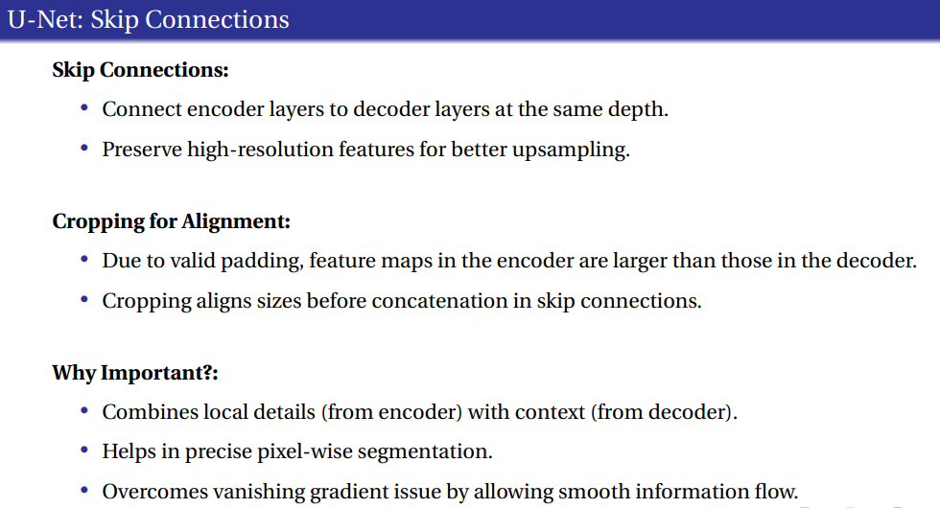
* موثر برای مجموعه داده‌های کوچک: طراحی U-Net یادگیری کارآمد را حتی با تعداد محدودی از نمونه‌های آموزشی با استفاده از data augmentation و استفاده کارآمد از پارامترها ممکن می‌سازد. (Better performance with limited training data)  
  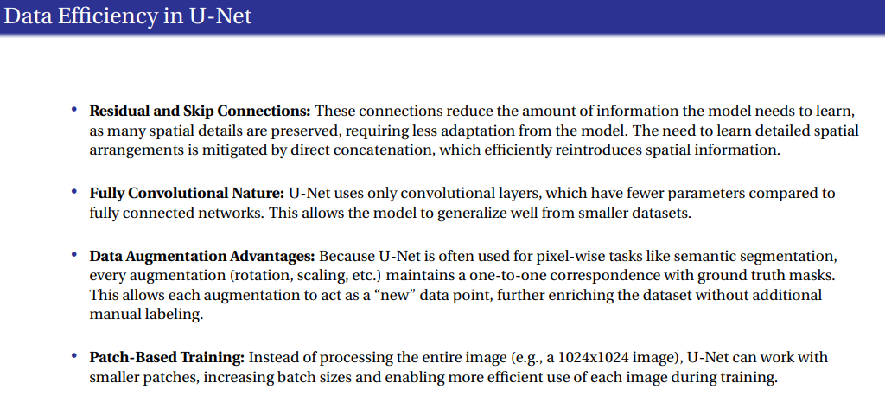
* Improving Network Stability and Learning: Skip connections به گرادیان ها اجازه می دهد تا به طور موثرتری در طول backpropagation جریان پیدا کنند و مشکل vanishing gradient رایج در شبکه های عمیق را کاهش دهند.

3. معایب U-Net:

* هزینه محاسباتی بالاتر: معماری متقارن و skip connections باعث افزایش حافظه و نیازهای محاسباتی می شود. (Computationally intensive for large inputs.)
* حساسیت به اندازه ورودی: معماری U-Net ممکن است نیاز به تغییراتی برای ورودی هایی داشته باشد که بر pooling factor قابل تقسیم نیستند.
* فرآیند آموزشی پیچیده تری دارد.

(پ) نقش توابع ضرر (Loss Functions) در آموزش U-Net

تابع ضرر نقش مهمی در هدایت U-Net برای یادگیری دقیق پیش‌بینی‌های سطح پیکسل (pixel-level predictions) دارد. با انتخاب درست تابع ضرر segmentation performance بهینه می شود.

1. مقایسه Cross-Entropy Loss و Dice Loss (Cross-Entropy Loss and Dice Loss):

Cross-Entropy Loss:

* خطای طبقه بندی پیکسلی را اندازه گیری می کند (pixel-wise classification error).
* زمانی موثر است که توزیع کلاس متعادل باشد.
* برای segmentation چند کلاسه مناسب است.
* با مجموعه داده های نامتعادل دست و پنجه نرم می کند (Sensitive to class imbalance)، زیرا اندازه region را در نظر نمی گیرد. (Good for balanced classes) همچنین، ممکن است مستقیماً برای کیفیت segmentation بهینه‌سازی نشود.

Dice Loss:

* همپوشانی بین ماسک‌های segmentation پیش‌بینی‌شده و واقعی را اندازه‌گیری می‌کند. (overlap between predicted and ground truth segmentation masks)
* بر شباهت در سطح region تمرکز می کند و آن را در برابر عدم تعادل class قوی می کند (robust to class imbalance).
* به طور مستقیم برای کیفیت segmentation بهینه می شود.
* حساسیت کمتری نسبت به انتخاب آستانه (threshold) دارد.
* به ویژه برای کارهای تصویربرداری پزشکی که در آن مناطق خاص (مانند تومورها) ممکن است در مقایسه با پس زمینه کوچک باشند مفید است.
* ممکن است با اشیاء بسیار کوچک دست و پنجه نرم کند. می تواند در طول آموزش اولیه ناپایدار باشد.

2. اولویت و ترجیح دادن:

* از Cross-Entropy Loss برای مجموعه داده های متعادل (Classes are well-balanced) یا تسک با چندین کلاس یا تسکهایی که نیاز به دقت پیکسلی (requiring pixel-wise precision) دارند استفاده میکنیم.
* از Dice Loss برای مجموعه داده های نامتعادل (imbalanced datasets) یا binary segmentation یا زمانی که همپوشانی region-level (Focusing on region-based metrics) مهمتر است استفاده میکنیم.

3. تابع ضرر ترکیبی پیشنهادی:

$$Loss = α * Cross Entropy Loss + β * Dice Loss$$

* همچنین میتوانیم $β = 1 -α$ در نظر بگیریم تا مجموع ضرایب برابر با یک شوند.
* این ترکیب خطی توابع Loss، از دقت پیکسلی Cross-Entropy Loss (pixel-wise precision of Cross-Entropy Loss) و استحکام region-level تابع Dice Loss (region-level robustness of Dice Loss) بهره می برد. (Balances pixel-wise accuracy and region-based optimization)
* تنظیم $α$ و $β$ سهم هر عبارت را متعادل می‌کند و آن را برای تسک های خاص سازگار می‌کند. با توجه مورد نظر و اولویت های مسئله ضرایب را انتخاب میکنیم. (Can be adjusted through parameters for specific needs)
* برای سناریوهای segmentation مختلف robust تر است.
* ثبات CE را با بهینه سازی همپوشانی Dice ترکیب می کند.

(ت) مدیریت segmentation چند کلاسه در U-Net

1. رویکرد مورد استفاده برای وظایف segmentation چندکلاسه:

* لایه خروجی: از یک تابع فعال سازی softmax در لایه نهایی برای تولید توزیع احتمال برای هر پیکسل در چندین کلاس استفاده کنید.
* تابع ضرر: multi-class Cross-Entropy (categorical cross entropy) یا یک Dice Loss تعمیم یافته که میتواند برای کلاس های متعدد اعمال شود.

رویکرد پیاده سازی:

* Output channel per class در لایه نهایی
* تابع فعال سازی Softmax برای توزیع احتمالاتی کلاس ها در آخرین لایه
* One-hot encoding برچسب های حقیقی (ground truth labels)

2. چالش ها:

عدم تعادل کلاس ها (Class Imbalance): کلاس های خاصی ممکن است غالب باشند که باعث می شود مدل کلاس های اقلیت را نادیده بگیرد. (poor performance for minority classes)

راه حل:

* Weighted loss functions: از وزن دهی کلاس ها در تابع ضرر استفاده کنیم تا اهمیت بالاتری را به کلاس هایی که کمتر ارائه شده اند اختصاص دهیم.
* Class-wise data augmentation: کلاس های اقلیت را بیشتر augmentation کنیم.
* Focal loss implementation: از تابع ضرر Focal loss استفاده کنیم.
* Balanced sampling strategies: نمونه برداری را طوری تنظیم کنیم تا عتادل بیشتر حفظ شود.

مرزهای مبهم (Ambiguous Boundaries): کلاس های همسایه (Neighboring classes) ممکن است مرزهای نامشخصی (unclear boundaries) داشته باشند. (label ambiguity)

راه‌حل:

* برای اصلاح پیش‌بینی‌ها، از توابع ضرر boundary-aware (به عنوان مثال، Boundary IoU) یا تکنیک‌های پس پردازش مانند Conditional Random Fields (CRFs) استفاده کنیم (Post-processing with CRF).
* Boundary-aware loss functions (توابع ضرر آگاه از مرز)
* Multi-scale feature fusion (ترکیب ویژگی چند مقیاسی)
* Attention mechanisms to focus on boundary regions: با استفاده از مکانیزم توجه به مرز ها بیشتر توجه کنیم.

این راه‌حل‌های جامع، U-Net را به یک معماری قدرتمند و انعطاف‌پذیر برای وظایف segmentation مختلف و چند کلاسه تبدیل می‌کند، هرچند برای بهینه‌سازی عملکرد آن، بررسی دقیق تسک خاص مورد نیاز است.

(ث) بخش اول: ابعاد فضای ویژگی در عمیق ترین لایه

فرض میکنیم معماری U-Net ابعاد را در هر لایه رمزگذار(encoder) به نصف کاهش می دهد و در لایه رمزگشا(decoder) دو برابر می کند. هم چنین فرض میکنیم که در این معماری U-Net 4 مرحله downsampling در رمزگذار انجام میشود. با توجه به ابعاد تصویر ورودی که 256 * 256 است:

1. Encoder:

* ابعاد در ابتدا (لایه اول): 256 * 256
* بعد از لایه اول encoder (لایه دوم): 128 * 128 (به نصف کاهش می یابد)
* بعد از لایه دوم encoder (لایه سوم): 64 * 64 (به نصف کاهش می یابد)
* بعد از لایه سوم encoder (لایه چهارم): 32 * 32 (به نصف کاهش می یابد)
* بعد از لایه چهارم encoder (لایه پنجم، عمیق ترین لایه): 16*16

بنابراین، در عمیق ترین لایه، فضای ویژگی دارای ابعاد 16 * 16 است.

2. بنابراین تعداد کل پیکسل ها 256 تا است:

$$16*16=256 \text{pixels}$$

بخش دوم: تعداد پارامترها در لایه کانولوشن دوم رمزگذار

با توجه به این که در encoder 4 لایه داریم که به ترتیب 64، 128، 256 و 512 فیلتر دارند به محاسبه می پردازیم.

1. دومین لایه کانولوشن رمزگذار مربوط به لایه با 128 فیلتر است. همچنین داریم:

* هر لایه کانولوشن از کرنل 3 * 3 استفاده می کند.
* تعداد کانال های ورودی برابر با تعداد فیلترهای لایه قبلی است که در اینجا برابر با 64 است چرا که لایه اول رمزگذار 64 تا فیلتر دارد.

2. تعداد پارامترها: برای یک لایه کانولوشنی داریم:

$$\text{Parameters}=\left(\text{Kernel Width}×\text{Kernel Height}×\text{Input Channels}+\text{Bias}\right)×\text{Output Filters}.$$

$$\text{پارامترها}=\left(\text{عرض هسته}*\text{ارتفاع هسته}*\text{کانال‌ها}\text{ی}\text{ ورود}\text{ی}+\text{بایاس}\right)*\text{ف}\text{ی}\text{لترها}\text{ی}\text{ خروج}\text{ی}.$$

در این مثال:

* اندازه کرنل = 3 * 3
* کانال های ورودی = 64 (از لایه قبلی)
* فیلترهای خروجی = 128
* بایاس = 1 در هر فیلتر (در مجموع 128)

جایگزینی مقادیر چنین می شود:

3. ساده سازی:

$$\text{تعداد }\text{پارامترها}=\left(9*64+1\right)*128=\left(576+1\right)*128=577*128=73,856$$

بنابراین، دومین لایه کانولوشن رمزگذار دارای 73856 پارامتر است.

## سوال چهارم

1 چگونگی تقسیم داده ها

برای این سیستم تبلیغاتی، داده ها باید با در نظر گرفتن چندین عامل کلیدی به دقت تقسیم شوند:

1. تقسیم زمانی (Temporal Splitting):
   * با توجه به اینکه الگوهای تبلیغاتی و رفتار کاربر در طول زمان تغییر می کند، به جای تقسیم تصادفی از تقسیم بندی مبتنی بر زمان استفاده می کنیم. در واقع، از آنجایی که عملکرد تبلیغات ممکن است در طول زمان متفاوت باشد (به عنوان مثال، به دلیل اثرات یا روندهای فصلی)، داده ها را بر اساس زمان تقسیم می کنیم.
   * آخرین و جدیدترین داده‌ها باید به مجموعه Test ، داده‌های کمی قدیمی‌تر به مجموعه Dev و قدیمی‌ترین داده‌ها به مجموعه Train می روند.
   * برای جلوگیری از نشت زمانی (time leakage)، بر اساس week_id تقسیم میکنیم. با داده های week یا هفته های قدیمی تر آموزش می دهیم و با داده های هفته های جدیدتر مدل را تست می کنیم.
   * مثال: از داده های هفته 1 تا 6 برای Train، هفته 7 برای Train-Dev، هفته 8 برای Dev و هفته 9 برای Test استفاده کنیم. این تقسیم بندی شبیه سازی نحوه استفاده از مدل در production است، جایی که مدل نیاز به پیش بینی عملکرد آینده دارد.
2. ملاحظات Distribution:
   * Train و Train-Dev باید از یک دوره زمانی مشابه، برای اطمینان از مشابهت توزیع ها باشند.
   * مجموعه‌های Dev و Test باید از نظر زمانی به یکدیگر نزدیک‌تر باشند تا توزیع داده‌های فعلی را نشان دهند.
   * اطمینان حاصل کنیم که هر split دارای نمونه های کافی از هر دو نوع تبلیغات کلیکی و Action است.
3. ملاحظات کلیدی:
   * جداسازی موجودیت (Entity Separation): اطمینان حاصل کنیم که تبلیغات/کمپین‌های جدید در Dev/Test برای test generalization در Train نیستند.
   * طبقه بندی (Stratification): تعادل طبقاتی (به عنوان مثال، انواع تبلیغات، کمپین ها) را در بین تقسیم بندی ها حفظ کنیم. به عبارت دیگر، اطمینان حاصل کنیم که هر زیرمجموعه توزیع یکسانی از ویژگی‌های کلیدی، مانند type (کلیک یا اکشن) را برای جلوگیری از bias حفظ می‌کند.
   * اجتناب از نشت (Leakage): ویژگی های تحت تأثیر رویدادهای آینده را حذف کنیم (به عنوان مثال، داده های پس از کلیک در ویژگی های قبل از کلیک).
   * بر زدن داده ها (Data Shuffling): قبل از splitting، داده های خود را به طور تصادفی به هم بزنیم تا مطمئن شویم که هر زیر مجموعه نماینده مجموعه داده کلی است.
4. نسبت اندازه ها (Size Ratios):
   * Train: ~60-70% (داده های کافی برای یادگیری الگوها داشته باشیم): بزرگترین بخش به عنوان مثال 70% برای آموزش مدل استفاده می شود. همچنین اطمینان حاصل کنیم که شامل نمونه های متنوعی است (به عنوان مثال، تبلیغات از کمپین های مختلف، موقعیت ها و هفته ها).
   * Train-Dev: ~10-15% (تعمیم مدل را در توزیع آموزش ارزیابی کنیم): زیر مجموعه کوچک به عنوان مثال 10٪ از توزیع مشابه داده های آموزشی. برای تشخیص overfitting استفاده می شود (به عنوان مثال، اگر مدل در آموزش خوب عمل کند اما در اینجا ضعیف باشد، نشان دهنده واریانس بالا است).
   * Dev: ~10-15% (هایپرپارامترها را تنظیم کنیم و performance را ارزیابی کنیم): به طور ایده آل منعکس کننده توزیع هدف (به عنوان مثال، هفته های آینده یا تبلیغ کنندگان / کمپین های جدید). برای تنظیم هایپرپارامتر و تشخیص عدم تطابق داده ها (data mismatch) استفاده می شود.
   * Test: ~10-15% (ارزیابی نهایی را انجام دهیم): از توزیع مشابه مجموعه Dev. برای ارزیابی نهایی برای جلوگیری از overfitting با مجموعه Dev استفاده می شود.

2 تحلیل خطا

1. تحلیل سناریو:

الف) خطای آموزش بالا (High Training Error):

* مشکل: مدل underfitting (high bias) دارد و فاقد ظرفیت کافی برای یادگیری الگوها است. برای یاد گرفتن الگوهای اساسی در داده ها بسیار ساده است.
* راه حل:
  + معماری های مدل پیچیده تری را امتحان کنیم. مثلا با افزودن لایه ها یا نورون های بیشتر.
  + ویژگی های مرتبط بیشتری را اضافه کنیم.
  + از معماری قدرتمندتری استفاده کنیم.
  + در صورت وجود، regularization را کاهش دهیم.

ب) خطای آموزش کم اما خطای Train-Dev بالا:

* مشکل: مدل overfitting به داده های آموزشی دارد (واریانس بالا) و به خوبی تعمیم نمی دهد.
* راه حل:
  + افزایش regularization (به عنوان مثال، L1، L2)
  + اجرای dropout
  + پیچیدگی و اندازه مدل را کاهش دهیم.
  + داده های آموزشی بیشتری اضافه کنیم.
  + از Data Augmentation استفاده کنیم.

ج) خطای پایین Trainو Train-Dev اما خطای بالای Dev:

* مشکل: عدم تطابق توزیع (Distribution mismatch) بین داده های آموزشی (Train و Train-Dev) و داده های فعلی (Dev)
* راه حل:
  + تراز کردن داده های آموزشی با توزیع Dev (به عنوان مثال، جمع آوری داده های مشابه، تطبیق دامنه)
  + به روز رسانی داده های آموزشی برای گنجاندن نمونه های جدیدتر
  + پیاده سازی تکنیک های domain adaptation
  + نرمال سازی ویژگی (feature normalization) در بازه های زمانی را در نظر بگیریم.
  + داده ها را مجدداً split کنیم تا Train و Dev بیشتر representative مجموعه Test شوند.
  + تنوع داده های آموزشی را افزایش دهید.

د) خطای پایین Devاما خطای Test بالا:

* مشکل: مدل از طریق تنظیم هایپرپارامتر به مجموعه Dev بیش از حد برازش (overfitting) می شود. (overfitting to Dev set through hyperparameter tuning)
* راه حل:
  + داده های مجموعه Dev بیشتری دریافت کنیم.
  + تعداد تکرارهای تنظیم هایپرپارامتر (hyperparameter tuning) را کاهش دهیم.
  + مطمئن شویم که مجموعه‌های Dev و Test از دوره‌های زمانی مشابهی (similar time periods) هستند. مجموعه‌های Dev و Test بزرگ‌تر نیز ممکن است کمک کنند.
  + ممکن است هر دو مجموعه از یک توزیع گرفته نشده باشند. در این صورت، مجموعه‌های Dev و Test خود را مجدداً تعریف کنیم تا داده‌هایی را که مدل در production با آن مواجه می‌شود بهتر نشان دهیم.

1. خیر، به احتمال زیاد بی اثر است. افزایش سایز داده های آموزشی به تنهایی کمکی به خطاهای آموزشی بالا (High Training Error) نمی کند. از آنجایی که مدل دارای مشکل underfitting یا high bias است (high training error نشان می دهد)، مسئله اصلی ناتوانی مدل در یاد گرفتن الگوها در داده های موجود است. افزودن داده‌های بیشتر کمکی نمی‌کند تا زمانی که ظرفیت یادگیری مدل در ابتدا بهبود یابد.  
   در واقع، Underfitting از محدودیت های مدل ناشی می شود، نه کمیت داده. بنابراین باید روی بهبود ظرفیت/ویژگی های مدل تمرکز کنیم.
2. اختلاف قابل توجه مدل در پیش بینی و درآمد واقعی: عوامل متعددی می‌تواند باعث این امر شود:
   * عدم تطابق متریک بهینه سازی (Optimization Metric Mismatch یا Metric Misalignment): مدل ها برای پیش بینی accuracy (مثلاً cross-entropy) و نه برای پیش بینی درآمد (bid × CTR × CVR) بهینه شده اند.
   * تأثیر Bid Value: پیش‌بینی‌های با accuracy بالا ممکن است با تبدیل‌های با ارزش بالا (high-value) مرتبط نباشد.
   * سوگیری موقعیت (Position Bias): پیش‌بینی‌های CTR/CVR ممکن است اثرات خاص position را در نظر نگیرند. در واقع، مدل‌ها ممکن است اثرات موقعیتی را نادیده بگیرند (به عنوان مثال، تبلیغات در top positions بدون در نظر گرفتن ارتباط، کلیک‌های بیشتری دریافت می‌کنند).
   * اثرات زمانی (Temporal Effects): الگوهای درآمد ممکن است سریعتر از الگوهای کلیک/تبدیل تغییر کنند.
   * Bias در پیش بینی ها: برآورد بیش از حد زیاد یا برآورد بیش از حد کم سیستماتیک CTR/CVR برای تبلیغات با مقدار زیاد bid.
   * انتشار خطا: خطاهای کوچک CTR/CVR در محاسبات درآمد ترکیب می شوند (به عنوان مثال،   
      10% CTR error × high bid → large revenue loss).
   * فرضیات نادرست در فرمول های Click یا Action.
   * Skewed distributions: به عنوان مثال، انواع خاصی از تبلیغات بر درآمد غالب است و اثرات Interaction (مانند context کاربر، نوع دستگاه).
   * عواملی که توسط مدل مشخص نشده است (not captured by the model)، مانند تغییرات رفتار کاربر، شرایط بازار خارجی، یا عدم دقت در مقادیر bid.

رویکردهای راه حل این مشکل:

* + با استفاده از یادگیری تقویتی یا تابع custom loss، به طور مستقیم مدل را برای درآمد بهینه سازی کنیم.
  + توابع revenue-weighted loss را استفاده کنیم.
  + bid value را به عنوان یک ویژگی در مدل ها اضافه کنیم.
  + تصحیح positional bias را بگنجانیم. مدل های جداگانه برای محدوده position های مختلف ایجاد کنیم یا یک مدل آگاه از position را آموزش دهیم.
  + مدل ها را با داده های اخیر (recent data) بیشتر، به روز کنیم.
  + خروجی های مدل را کالیبره کنیم تا مطمئن شویم که احتمالات CTR/CVR منعکس کننده نرخ های واقعی هستند.
  + مفروضات ساخته شده در طول مدلسازی را مرور کنیم.
  + اطمینان حاصل کنیم که همه ویژگی های مربوطه گنجانده شده است، و عوامل خارجی را که ممکن است بر درآمد تأثیر بگذارد در نظر بگیریم.
  + تست کردن اختلاف بین نتایج پیش‌بینی‌شده و مشاهده‌شده در بخش‌های مختلف (مانند کمپین‌ها، موقعیت‌ها (positions)).

3 استفاده از انتقال یادگیری

1. به کار بردن انتقال یادگیری: انتقال یادگیری زمانی مناسب است که:

* وظایف منبع و هدف (source and target tasks)، فضاهای ویژگی مشابهی را به اشتراک می گذارند.
* داده های کافی برای تسک target وجود ندارد.
* تسک source دارای داده های فراوان است.
* الگوهای اساسی وجود دارد که می تواند بین وظایف منتقل شود.

در مورد این مسئله، انتقال یادگیری بسیار کاربردی است زیرا:

* پیش بینی CTR داده های فراوانی دارد.
* پیش بینی CVR فاقد نمونه های مثبت کافی است.
* هر دو تسک شامل الگوهای رفتاری مشابه کاربر (similar user behavior patterns) هستند.

به طور خلاصه: انتقال یادگیری زمانی مناسب است که یک تسک source (به عنوان مثال، پیش‌بینی CTR) دارای داده‌های فراوان باشد، و تسک target (پیش‌بینی CVR) داده‌های محدودی داشته باشد. الگوهای آموخته شده (به عنوان مثال، رفتار کاربر، محتوای تبلیغات) را از source برای بهبود تسک target انتقال می دهیم. (از آنجایی که هر دو تسک شامل تعامل کاربر با تبلیغات است، دانش از پیش‌بینی CTR می‌تواند به پیش‌بینی CVR منتقل شود.)

کاربرد:

* در تسکی که داده های برچسب دار کافی وجود دارد، مدل را روی پیش بینی CTR از Pretrain میکنیم.
* pretrained model را در تسک CVR با استفاده از داده های محدود Fine-tune میکنیم.

در ادامه جدولی کلی در خصوص استفاده از انتقال یادگیری به صورت عمومی با استفاده از pretrained model آمده است:

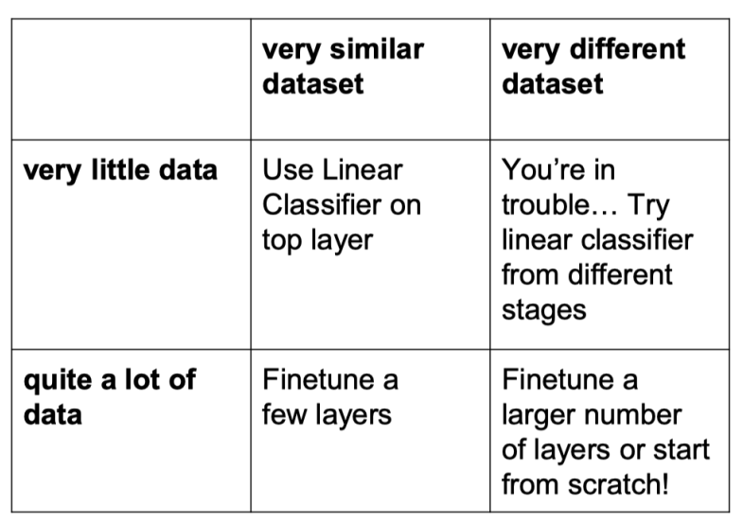

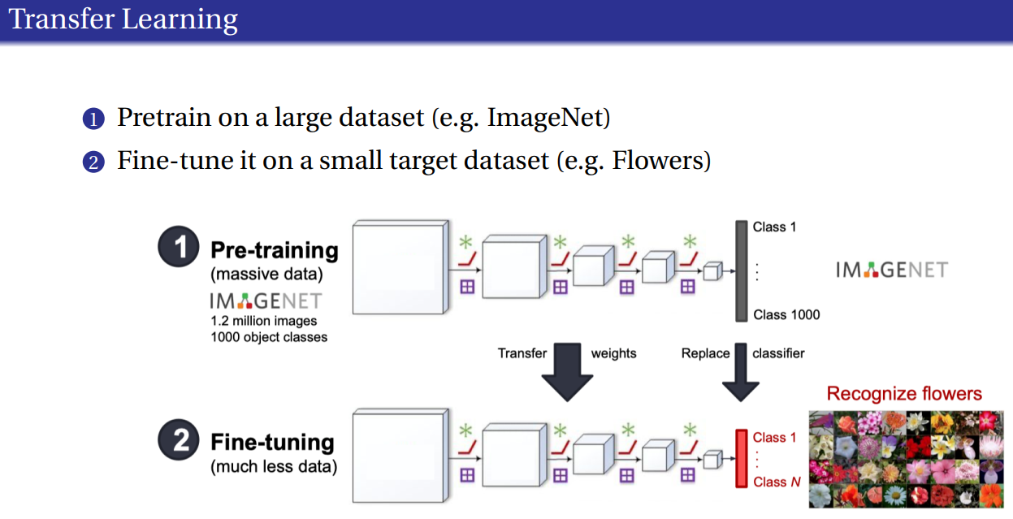

2. پیشنهاد تسک جایگزین: از پیش بینی CTR به عنوان source task استفاده میکنیم (پیش بینی CTR به عنوان تسک جایگزین) زیرا داده های CTR فراوان است. هر دو تسک شامل تعامل کاربر پس از نمایش (user engagement post-impression) است، بنابراین ویژگی‌های مشترک (به عنوان مثال، ارتباط آگهی تبلیغاتی، demographics کاربر) قابل انتقال است. یک مدل از پیش آموزش دیده (pretrained model) با CTR را روی داده های CVR تنظیم دقیق (Fine-tune) میکنیم. دلایل انتخاب در ادامه به شکل مفصل تر آمده است:

* رفتار کلیک اغلب با احتمال تبدیل مرتبط است (CTR و CVR همبستگی دارند).
* پیش بینی CTR یک تسک بسیار مرتبط است که در آن داده ها فراوان تر است. (CTR داده های بسیار بیشتری در دسترس دارد.)
* هر دو تسک دارای فضاهای ویژگی مشابه (ویژگی های تبلیغات، موقعیت و غیره) هستند.
* Embedding های آگهی و position از پیش‌بینی CTR برای پیش‌بینی CVR ارزشمند است.
* یک مدل pretrained در مورد پیش بینی CTR ویژگی های مشترک مانند رفتار کاربر، اثرات موقعیت و ارتباط تبلیغات را یاد می گیرد که برای پیش بینی CVR بسیار مفید است.

3. Multi-Task Learning: بله، Multi-Task Learning در اینجا بسیار مفید خواهد بود. Multi-Task Learning به طور مشترک چندین تسک را آموزش می دهد و representation ها را به اشتراک می گذارد.

مزایا:

* کارایی داده (Data Efficiency): مجموعه داده های بزرگتر CTR و سایر وظایف کمکی، پراکندگی داده CVR را جبران می کند. در واقع، با استفاده از داده های فراوان CTR و سایر وظایف کمکی به مشکل عدم تعادل داده ها کمک می کند.
* یادگیری representation مشترک بین پیش بینی CTR و CVR (اشتراک گذاری ویژگی یا Feature Sharing). وظایف از ویژگی‌های مشترک تبلیغ و کاربر (مثلاً جاسازی‌های ad_id، adv_id) یاد می‌گیرند.
* اثر Regularization از یادگیری چندین تسک مرتبط (multiple related tasks).
* استفاده کارآمدتر از داده های تبدیل محدود.
* تعمیم بهبود یافته از طریق وظایف کمکی (auxiliary tasks). دانش یا لایه های مشترک از overfitting داده های پراکنده CVR (sparse CVR data) جلوگیری می کند.

وظایف پیشنهادی:

1. وظایف اصلی (Main tasks):
   * پیش بینی CVR (مسئله اصلی این قسمت سوال که با کمبود داده های مثبت مواجه است.)
   * پیش بینی CTR
2. وظایف کمکی (Auxiliary tasks):
   * پیش بینی زمان مشاهده (View-time)
   * پیش‌بینی تعامل پس از کلیک (Post-click engagement)
   * پیش بینی تعامل مبتنی بر موقعیت (Position-based interaction)
   * پیش بینی معیارهای تعامل کاربر (به عنوان مثال، زمان ماندن).
   * پیش‌بینی زمان click-to-action (برای مدل‌سازی sequential).

پیاده سازی:

* معماری: لایه های مخفی مشترک (Shared hidden layers) با سرهای خروجی خاص (task-specific output heads).
* لایه های مشترک (Shared layers): ویژگی های مشترک (مانند آگهی، موقعیت، کاربر) را در بین وظایف میاموزیم.
* سرهای خاص تسک (Task-specific heads): لایه های خروجی را برای پیش بینی CTR، CVR و سایر وظایف کمکی (auxiliary tasks) جدا کنیم.
* تابع ضرر: ضرر ها را ترکیب کنیم (به عنوان مثال، مجموع وزن دار توابع ضرر CTR و CVR).

این وظایف الگوهای اساسی تعامل کاربر را به اشتراک می گذارند و می توانند به عملکرد کلی بهتر و generalization بهتر کمک کنند.

نتیجه گیری:

Transfer Learning و Multi-Task Learning هر دو راه حل های قابل اجرا هستند. Multi-Task Learning مزیت افزوده بهینه سازی مشترک برای وظایف مرتبط را ارائه می دهد.

## سوال پنجم

(آ)  
ابتدا مطالب زیر که در اسلاید های درس بود را به عنوان پیش نیاز و فرض برای حل مسئله در نظر بگیرید:

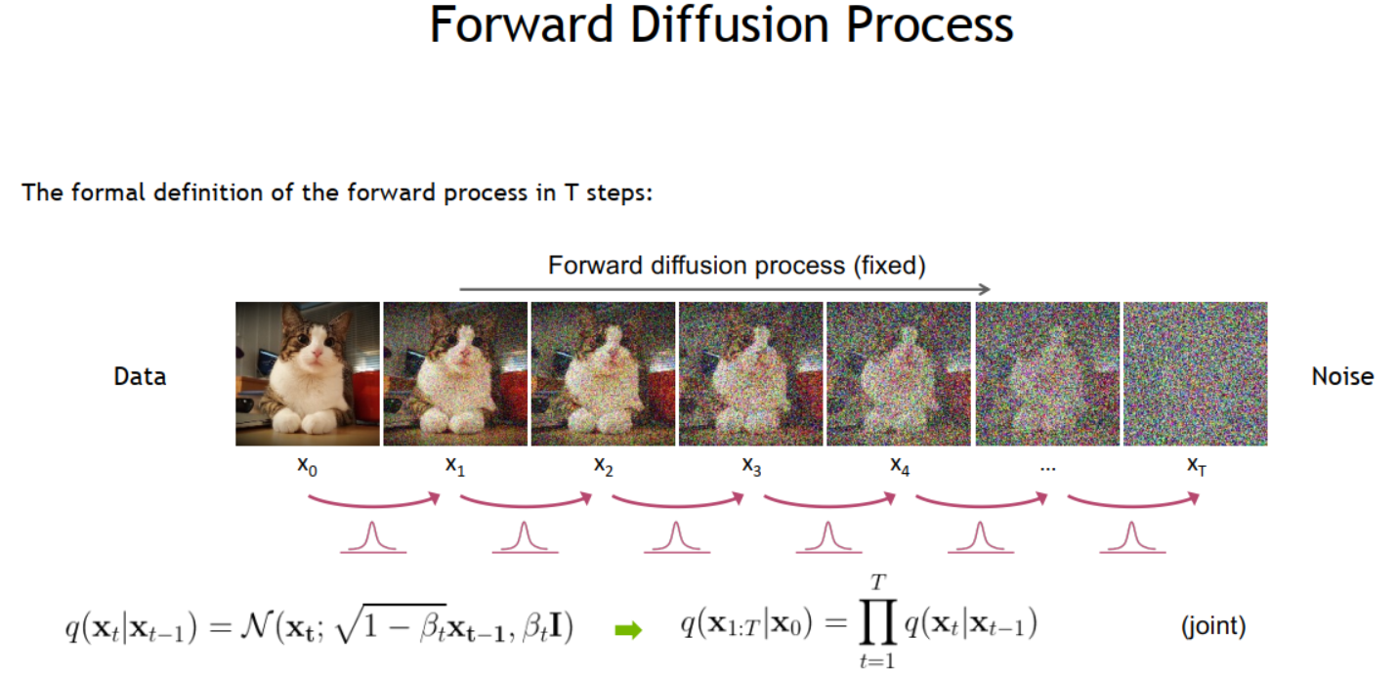  
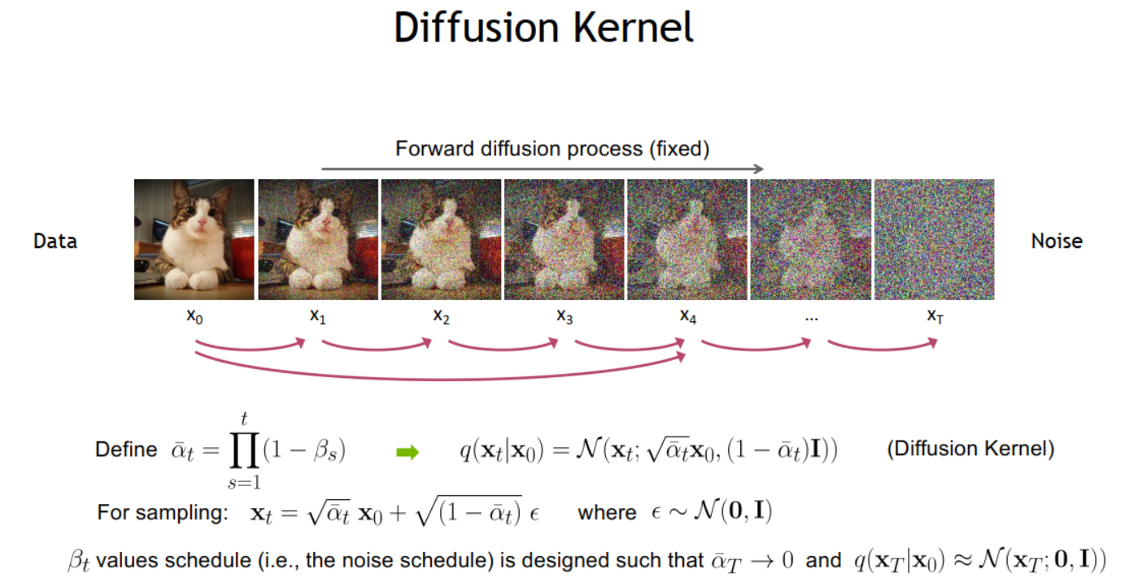

حال که مسئله را به خوبی متوجه شدیم به اثبات می پردازیم:

هدف این است که نشان دهیم مرحله میانی $x_{t}$ را می توان مستقیماً از $x_{0}$ با استفاده از ویژگی های نویز گاوسی، بدون اضافه کردن نویز تکراری، نمونه برداری کرد.

از زنجیره مارکوف برای فرآیند انتشار به جلو میدانیم:

$$q\left(x_{t} | x_{t-1}\right)=N\left(x_{t};\sqrt{1-β_{t}}x_{t-1},β_{t}I\right)$$

و

$$q\left(x_{1:T} | x_{0}\right)=\prod_{t=1}^{T}{q\left(x_{t} | x_{t-1}\right)}$$

بینش کلیدی برای اثبات: ترکیب توزیع های گاوسی

اضافه شدن نویز گاوسی در هر مرحله، در یک term نویز گاوسی منفرد (single Gaussian noise term) انباشته می شود. بیایید $x_{t}$ را بر حسب $x_{0}$ برای t > 1 بنویسیم.

مرحله 1: برای t = 1

$$x_{1}=\sqrt{1-β_{1}}x_{0}+\sqrt{β_{1}}ϵ_{1}, ϵ_{1}∼N\left(0,I\right)$$

مرحله 2: برای t = 2

$$x_{2}=\sqrt{1-β_{2}}x_{1}+\sqrt{β_{2}}ϵ_{2}, ϵ_{2}∼N\left(0,I\right)$$

جایگزینی $x_{1}$ به $x_{2}$:

$$x_{2}=\sqrt{1-β_{2}}\left(\sqrt{1-β_{1}}x_{0}+\sqrt{β_{1}}ϵ_{1}\right)+\sqrt{β_{2}}ϵ_{2}$$

گسترش این عبارت،

$$x_{2}=\sqrt{\left(1-β_{2}\right)\left(1-β_{1}\right)}x_{0}+\sqrt{\left(1-β_{2}\right)β_{1}}ϵ_{1}+\sqrt{β_{2}}ϵ_{2}$$

با استفاده از Reparameterization Trick داریم:

$$x_{2}=\sqrt{\left(1-β_{2}\right)\left(1-β_{1}\right)}x_{0}+\sqrt{1-\left(1-β_{2}\right)\left(1-β_{1}\right)} ϵ$$

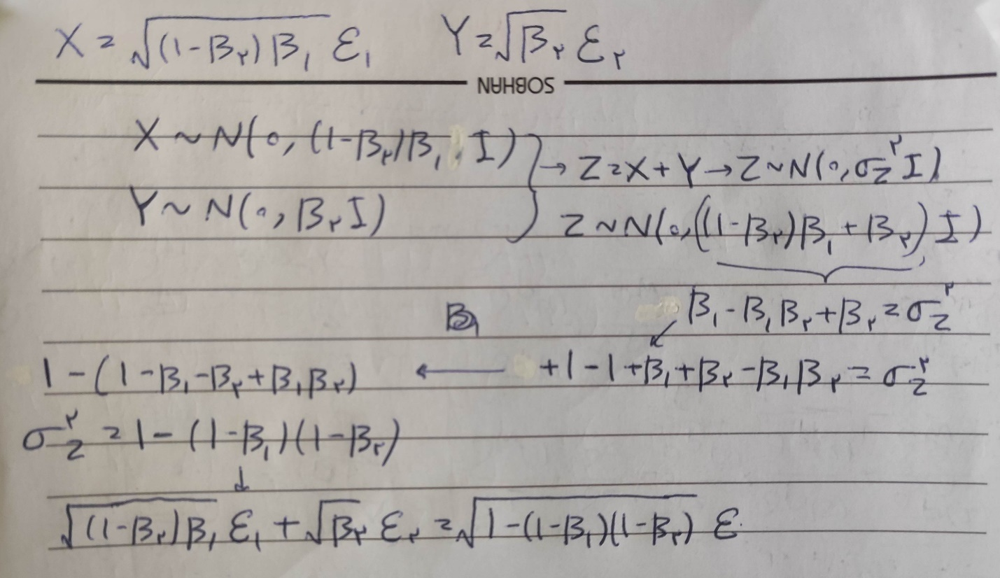

تعمیم دهی:

برای t > 2، با جایگزینی بازگشتی (recursively substituting) برای مقادیر x قبلی، عبارت به صورت زیر می شود:

$$x_{t}=\sqrt{\overline{α_{t}}}x_{0}+\sqrt{1-\overline{α_{t}}}ϵ$$

که در آن:

$$\overline{α_{t}}=\prod_{i=1}^{t}{\left(1-β_{i}\right)}, ϵ∼N\left(0,I\right)$$

بنابراین، $x_{t}$ را می توان مستقیماً از $x_{0}$ به صورت زیر نمونه برداری کرد:

$$q\left(x_{t} | x_{0}\right)=N\left(x_{t};\sqrt{\overline{α_{t}}}x_{0},\left(1-\overline{α_{t}}\right)I\right)$$

این ثابت می کند که نویز را می توان در یک مرحله اضافه کرد.

همچنی اثبات دقیق تر و با جزییان بیشتر در این لینک (<https://codoraven.com/blog/ai/diffusion-model-clearly-explained/> ) هست که تصویر آن به شرح زیر است:



(ب)  
جواب این سوال در اسلاید زیر از درس آمده است. ابتدا آن را ببینیم و سپس توضیح دهیم:

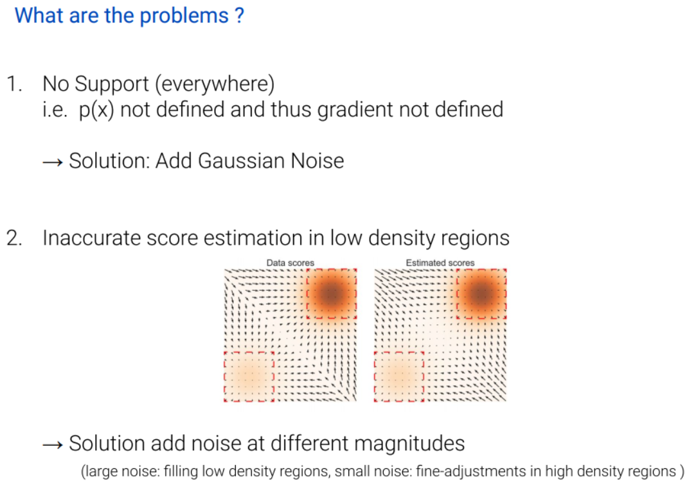

مشکل basic score matching از چند عامل کلیدی ناشی می شود:

1) Sampling Efficiency: هنگام استفاده از تابع هدف basic score matching که توضیح داده شد:

$$E_{p\left(x\right)}\left[|| ∇\log\left(p\left(x\right)\right)-s_{θ}\left(x\right){\left|\right|}^{2}\right]$$

مدل یاد می‌گیرد که score function (gradient of log density) را فقط در نقاطی که نمونه داده‌ها را داریم تخمین بزند. این یعنی:

* در مناطق کم تراکم دور از نقاط داده واقعی (low-density regions far from real data points)، تخمین score غیرقابل اعتماد می شود.
* فرآیند نمونه گیری می تواند در این مناطق که تابع امتیاز تخمین ضعیفی دارد گیر کند.
* این منجر به خروجی های نویزی می شود زیرا مدل گرادیان های خوبی برای فضای کامل نیاموخته است.

2) Scale Sensitivity:

تابع هدف basic score matching با تمام مناطق فضای داده به طور مساوی رفتار می کند، اما در عمل:

* مناطق با تراکم بالا (جایی که بیشتر داده های واقعی در آن قرار دارد) به تخمین گرادیان دقیق تری نیاز دارند.
* مناطق کم تراکم می توانند شیب های بسیار بزرگی داشته باشند که بر objective غالب کنند.
* این باعث می شود آموزش unstable باشد و می تواند منجر به همگرایی ضعیف شود.

راه حل: اضافه کردن نویز (Denoising Score Matching and Noise Conditioning)

راه حل کلیدی، تزریق صریح نویز در مقیاس های مختلف و آموزش مدل برای حذف نویز در هر مقیاس است. این کار توسط:

1) اضافه کردن نویز گاوسی به نقاط داده:

2) آموزش مدل برای تخمین امتیاز توزیع نویزی شده (estimate the score of the noised distribution):

$$E_{p\left(x\right)q_{σ}\left(\tilde{x} | x\right)}\left[{\left|\left|∇\log{q_{σ}}\left(\tilde{x} | x\right)-s_{θ}\left(\tilde{x},σ\right)\right|\right|}^{2}\right]$$

این روش مشکلات را حل می کند زیرا:

1) پوشش بهتر (Better Coverage):

* تزریق نویز تضمین می کند که مدل نقاط داده را در تمام فضا می بیند. (چون توزیع پف میکند)
* مدل گرادیان های معنی دار را حتی در مناطق کم تراکم یاد می گیرد.
* این منجر به مسیرهای نمونه گیری پایدارتر می شود.

2) برنامه طبیعی (Natural Curriculum):

* شروع با سطوح بالای نویز و کاهش تدریجی آنها یک برنامه طبیعی ایجاد می کند.
* مدل ابتدا ساختار درشت را یاد می گیرد سپس جزئیات را اصلاح می کند.
* این امر باعث پایداری بیشتر آموزش شده و منجر به همگرایی بهتر می شود.

3) یادگیری متناسب با مقیاس:

* سطوح مختلف نویز به طور طبیعی مقیاس های مختلفی را در داده ها کنترل می کنند.
* مدل گرادیان های مناسب را برای مناطق با چگالی بالا و پایین یاد می گیرد.
* این باعث می شود خروجی های تمیزتر و با نویز کمتری ایجاد شود.

رویکرد افزودن نویز با انحراف معیار های مختلف به طور موثر مشکل دشوار تخمین گرادیان توزیع داده های ناشناخته را به یک سری مسائل نویز زدایی به خوبی تعریف شده در مقیاس های مختلف تبدیل می کند.

به همین دلیل است که مدل‌های diffusion مدرن از این رویکرد نویز شرطی به جای basic score matching استفاده می‌کنند، زیرا نمونه‌های با کیفیت بسیار بالاتر با نویز کمتر در خروجی‌ها تولید می‌کند.

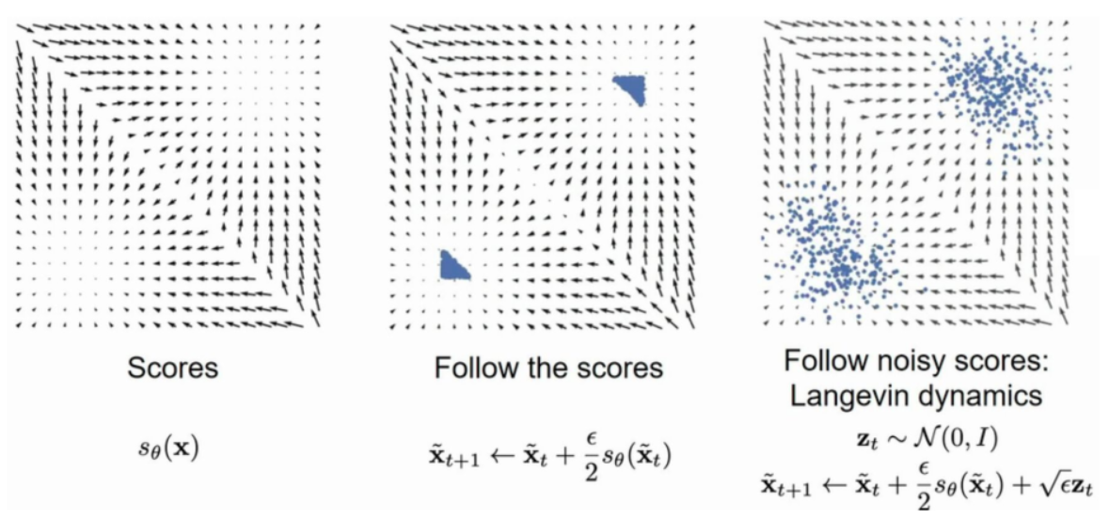

پایان